Ekonomicko-správnA fakulta
Vplyv rodičovstva na príjem a postavenie žien na trhu práce
Diplomová práca
Bc. Andrea Faguľová

Vedúci práce: Mgr. Hana Fitzová, Ph.D.
Katedra ekonómie
Program Matematické a štatistické metódy v ekonómii
Brno 2025

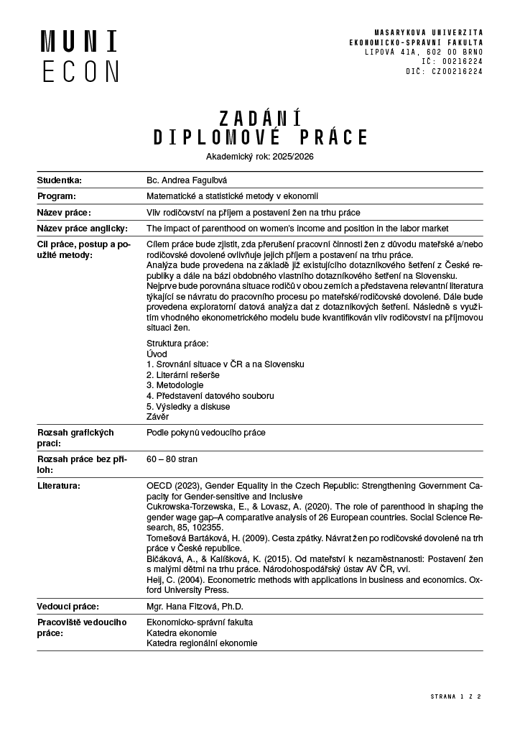

Bibliografický záznam
Autor: Bc. Andrea Faguľová
Ekonomicko-správna fakulta
Masarykova univerzita
Katedra ekonómie
Názov práce: Vplyv rodičovstva na príjem a postavenie žien na trhu práce
Študijný program: Matematické a štatistické metódy v ekonómii
Vedúci práce: Mgr. Hana Fitzová, Ph.D.
Rok: 2025
Počet strán: 87
Kľúčové slová: rodičovstvo, príjem, materská dovolenka, komparatívna analýza, logistická regresia, usporiadaný logistický model, Česká republika, Slovenská republika

Bibliographic record
Author: Bc. Andrea Faguľová
Faculty of Economics and Administration
Masaryk University
Department of Economics
Title of Thesis: The impact of parenthood on women's income and position in the labor market
Degree Programme: Mathematical and Statistical Methods in Economics
Supervisor: Mgr. Hana Fitzová, Ph.D.
Year: 2025
Number of Pages: 87
Keywords: parenthood, income, maternity leave, comparative analysis, logistic regression, ordered logit model, Czech Republic, Slovak Republic

Anotácia
Diplomová práca sa zaoberá analýzou vplyvu rodičovstva na príjem a postavenie žien na trhu práce v Českej republike a na Slovensku. Komparatívna analýza vychádza z dotazníkových šetrení a využíva popisné štatistiky, logistický model a usporiadaný logistický model. Výsledky naznačujú, že rodičovstvo ovplyvňuje výšku aktuálneho príjmu, zatiaľ čo zmena príjmu súvisí najmä s výškou pracovného úväzku po návrate na trh práce.

Abstract
This diploma thesis analyzes the impact of parenthood on women’s income and their position in the labor market in the Czech Republic and Slovakia. The comparative analysis is based on questionnaire surveys and employs descriptive statistics, a logistic regression model, and an ordered logistic model. The results suggest that parenthood affects the level of current income, while changes in income are mainly related to the extent of working hours after returning to the labor market.

Čestné vyhlásenie
Vyhlasujem, že som diplomovú prácu na tému Vplyv rodičovstva na príjem a postavenie žien na trhu práce vypracovala samostatne pod vedením Mgr. Hany Fitzovej, Ph.D. a uviedla v nej všetky použité literárne a iné odborné zdroje v súlade s právnymi predpismi, vnútornými predpismi Masarykovej univerzity a vnútornými aktmi riadenia Masarykovej univerzity a Ekonomicko-správnej fakulty MU.
V Brne 15. decembra 2025 ....................................... Bc. Andrea Faguľová

Poďakovanie
Touto cestou by som chcela úprimne poďakovať vedúcej diplomovej práce Mgr. Hane Fitzovej, Ph.D za jej trpezlivosť, cenné rady a ochotný prístup počas celého procesu písania tejto práce. Zároveň by som sa chcela poďakovať občianskemu združeniu Pracujúce mamy za pomoc pri redistribúcii dotazníka na Slovensku. V neposlednom rade patrí moje poďakovanie rodine a priateľom, ktorí ma počas celého štúdia podporovali.
Obsah
Zoznam obrázkov 15
Zoznam tabuliek 16
Zoznam pojmov a skratiek 17
Zoznam príloh 18
Úvod 19
1 Porovnanie situácie v ČR a SR 20
1.1 Postavenie žien na trhu práce 20
1.2 Materská, otcovská a rodičovská dovolenka 23
1.2.1 Slovenská republika 23
1.2.2 Česká republika 25
1.2.3 Zhrnutie 26
2 Literárna rešerš 29
2.1 Rodičovstvo a rozdiely v odmeňovaní 29
2.2 Prekážky návratu matiek na trh práce 31
2.3 Politiky zosúlaďovania práce a rodiny 32
3 Metodológia 34
3.1 Dotazníkové šetrenie 34
3.2 Ekonometrický model 36
3.2.1 Logit model 37
3.2.2 Ordered logit model 40
4 Analýza dát 42
4.1 Premenné 42
4.2 Popisné štatistiky 43
4.3 Limitujúce faktory 52
5 Výsledky a diskusia 57
5.1 Model aktuálneho príjmu 57
5.2 Model zmeny príjmu 64
5.3 Zmena postavenia žien na trhu práce 66
5.4 Zhrnutie 69
Záver 70
Použité zdroje 73
Príloha A Dodatočné grafy a tabuľky 79

Zoznam obrázkov
Obrázok 1 Miera zamestnanosti v ČR a SR oproti EÚ priemeru (2024) 21
Obrázok 2 Rozloženie respondentiek podľa veku 44
Obrázok 3 Rozloženie respondentiek podľa úrovne vzdelania 46
Obrázok 4 Percentuálne zastúpenie respondentiek v rámci kraja (SR) 47
Obrázok 5 Percentuálne zastúpenie respondentiek v rámci kraja (ČR) 47
Obrázok 6 Rozloženie respondentiek podľa počtu obyvateľov v mieste bydliska 48
Obrázok 7 Počet vyživovaných detí v domácnosti 50
Obrázok 8 Celkový aktuálny príjem domácnosti 52
Obrázok 9 Spokojnosť respondentiek s výškou úväzku (SR) 68
Obrázok 10 Spokojnosť respondentiek s výškou úväzku (ČR) 68
Obrázok 11 Heat mapa limitujúcich faktorov (SR) 79
Obrázok 12 Heat mapa limitujúcich faktorov (ČR) 80

Zoznam tabuliek
Tabuľka 1 Porovnanie systému štátnej podpory rodín s deťmi v SR a ČR (2025) 27
Tabuľka 2 Prehľad základných premenných 42
Tabuľka 3 Prehľad doplňujúcich premenných použitých v analýze 43
Tabuľka 4 Rozloženie respondentiek podľa rodinného stavu 45
Tabuľka 5 Rozloženie respondentiek podľa ekonomickej aktivity 49
Tabuľka 6 Rozloženie respondentiek podľa príjmovej skupiny 51
Tabuľka 7 Zdroje osobného príjmu respondentiek 51
Tabuľka 8 Medián miery limitácie uvedených faktorov pri výbere zamestnania alebo návrate respondentiek do zamestnania 53
Tabuľka 9 Rozdelenie ochoty respondentiek vrátiť sa skôr do práce (%) 56
Tabuľka 10 Prehľad premenných ekonometrického modelu 58
Tabuľka 11 Popisné štatistiky diskrétnych premenných modelu 58
Tabuľka 12 Výsledky ordered logit modelu aktuálneho príjmu 59
Tabuľka 13 Medzné efekty štatisticky významných premenných modelu aktuálneho príjmu (α=10%) 62
Tabuľka 14 Výsledky ordered logit modelu aktuálneho príjmu pre ČR a SR spolu 63
Tabuľka 15 Početnosť a podiel vysvetľovanej premennej (income_decline) 64
Tabuľka 16 Výsledky logit modelu zmeny príjmu 65
Tabuľka 17 Výsledky logit modelu zmeny príjmu pre ČR a SR spolu 66
Tabuľka 18 Pracovné postavenie žien po materskej/rodičovskej dovolenke 67
Tabuľka 19 Početnosť a podiel kategoriálnych premenných ekonometrického modelu 81
Tabuľka 20 Výsledky ordered logit modelu aktuálneho príjmu (p-hodnoty) 82
Tabuľka 21 Medzné efekty všetkých premenných modelu aktuálneho príjmu (SR) 83
Tabuľka 22 Medzné efekty všetkých premenných modelu aktuálneho príjmu (ČR) 84

Zoznam pojmov a skratiek
CAWI – Online metóda zberu dát
ČR – Česká republika
ČSSZ – Česká správa sociálneho zabezpečenia
ČSÚ – Český štatistický úrad
EÚ – Európska únia
Eurostat – Európsky štatistický úrad
ILO – Medzinárodná organizácia práce
MD – Materská dovolenka
ML – Maximálna vierohodnosť
MPSVR SR – Ministerstvo práce, sociálnych vecí a rodiny SR
MU – Masarykova univerzita
OECD – Organizácia pre hospodársku spoluprácu a rozvoj
OR – Podiel šancí
R – Programovací jazyk
RD – Rodičovská dovolenka
SR – Slovenská republika
ŠÚ SR – Štatistický úrad Slovenskej republiky

Zoznam príloh
Prílohy v texte
Príloha A Dodatočné grafy a tabuľky 79
Ostatné prílohy
Príloha B R skript (modely) script_models.R

Úvod
Postavenie žien na trhu práce predstavuje dlhodobo diskutovanú tému v oblasti ekonómie práce a sociálnej politiky. Napriek rastúcej miere vzdelanosti a ekonomickej aktivity žien pretrvávajú výrazné rozdiely v príjmoch, pracovnom postavení a kariérnych možnostiach v porovnaní s mužmi. Jedným z kľúčových faktorov, ktorý k týmto nerovnostiam prispieva, je rodičovstvo. Tieto rozdiely sa prejavujú najmä v období po narodení dieťaťa, keď ženy častejšie prerušujú alebo obmedzujú svoju pracovnú činnosť z dôvodu starostlivosti o rodinu. V odbornej literatúre je tento jav často označovaný ako „motherhood penalty“ a zahŕňa nielen nižší príjem, ale aj pomalší kariérny rast, vyššiu mieru práce na čiastočný úväzok či zhoršené pracovné podmienky.
Vplyv rodičovstva na ekonomické postavenie žien je výrazne ovplyvnený inštitucionálnym rámcom rodinnej a sociálnej politiky, ako aj fungovaním trhu práce a spoločenskými normami. Dôležitú úlohu zohráva najmä dĺžka a nastavenie materskej a rodičovskej dovolenky, dostupnosť služieb starostlivosti o deti či možnosti flexibilných foriem zamestnania. Česká republika a Slovensko predstavujú zaujímavý priestor na komparatívnu analýzu, keďže vychádzajú zo spoločných historických východísk a podobného sociálneho systému, no v súčasnosti sa líšia v konkrétnom nastavení rodinných politík a podmienkach návratu rodičov na trh práce.
Cieľom tejto diplomovej práce je zistiť, či a do akej miery prerušenie pracovnej činnosti žien z dôvodu materskej a rodičovskej dovolenky ovplyvňuje ich príjem a postavenie na trhu práce.
Práca je členená do piatich hlavných kapitol. Prvá kapitola je venovaná porovnaniu situácie v Českej a Slovenskej republike, pričom sa zameriava na postavenie žien na trhu práce a na zavedený systém materskej, otcovskej a rodičovskej dovolenky. Druhá kapitola predstavuje literárnu rešerš relevantných teoretických a empirických štúdií, ktoré sa zaoberajú vzťahom medzi rodičovstvom, príjmom a zamestnanosťou žien. Tretia kapitola sa venuje metodologickým východiskám práce, vrátane opisu dotazníkového šetrenia a použitých ekonometrických modelov. V rámci štvrtej kapitoly je vykonaná analýza získaných dát a identifikácia limitujúcich faktorov na základe hodnotenia respondentiek. Piata kapitola prezentuje výsledky ekonometrickej analýzy. Záver práce sumarizuje hlavné zistenia a naznačuje možnosti ďalšieho výskumu.

Porovnanie situácie v ČR a SR
V tejto kapitole sa zameriame na porovnanie pracovnej situácie žien v Česku a na Slovensku v kontexte rodinných politík oboch štátov. Najskôr priblížime historický a súčasný vývoj postavenia žien na trhu práce, následne predstavíme legislatívne nastavenie materskej, otcovskej a rodičovskej dovolenky v oboch krajinách a s nimi spojené peňažné dávky. Cieľom je ukázať, do akej miery sa tieto systémy podobajú, v čom sa líšia a aké potenciálne dôsledky môžu mať na pracovné možnosti žien a zmeny v ich príjmoch.

Postavenie žien na trhu práce
Postavenie žien na trhu práce v Českej a Slovenskej republike významne ovplyvnili politické, ekonomické a spoločenské zmeny, ktorými si tieto krajiny prešli počas 20. storočia. Úloha žien v spoločnosti bola tradične vnímaná ako úloha matky, opatrovateľky a osoby zodpovednej za chod domácnosti. Po druhej svetovej vojne sa však s nástupom socializmu v bývalom Československu stala zamestnanosť žien jednou z priorít politiky štátu (Čermák, 2003).
Ideologický dôraz na rovnosť medzi mužmi a ženami sa odrazil aj v legislatíve. Ústava z roku 1948 garantovala rovnosť práv medzi pohlaviami vrátane práva na prácu, pričom štát vytváral systém sociálnych opatrení, ktoré mali ženám uľahčiť kombinovanie pracovného a rodinného života (Hamul’ák, 2020).
V 50. rokoch došlo k vysokému nárastu zamestnanosti žien, najmä v priemysle a v sektore verejných služieb. Tento trend pokračoval aj v 60. a 70. rokoch. Je potrebné však poznamenať, že táto vysoká zamestnanosť sa spájala s tzv. „dvojitou záťažou“. Ženy boli nútené zvládať prácu na plný úväzok a zároveň starostlivosť o domácnosť a výchovu detí (Tomešová Bartáková, 2009).
Po roku 1989 nastali v dôsledku politickej transformácie a pre-chodu na trhovú ekonomiku zásadné zmeny. Ako uvádza James (1996), privatizácia a reštrukturalizácia národného hospodárstva viedli k zániku mnohých pracovných miest, čo zasiahlo hlavne ženy s nižším vzdelaním alebo zamestnané v menej atraktívnych odvetviach.
Navyše, v postkomunistickom období oba štáty znížili podporu predškolských zariadení, čo významne obmedzilo možnosti žien kombinovať pracovný a rodinný život. Nedostatok dostupných služieb starostlivosti o deti sa stal jednou z hlavných prekážok ich uplatnenia na trhu práce. To zároveň posilnilo tradičné predstavy o žene v roli primárnej opatrovateľky, čo viedlo k ich ústupu z verejného života a poklesu zamestnanosti (James, 1996).
Podľa údajov OECD (2024) dosahuje súčasná miera zamestnanosti žien vo veku 15 až 64 rokov v Česku takmer 70%. Na Slovensku je táto miera trochu nižšia a pohybuje sa približne na úrovni 68%. Ako však môžeme vidieť na obrázku 1, obe krajiny sa týmto radia mierne nad priemer štátov v Európskej únii.

Obrázok 1 Miera zamestnanosti v ČR a SR oproti EÚ priemeru (2024)
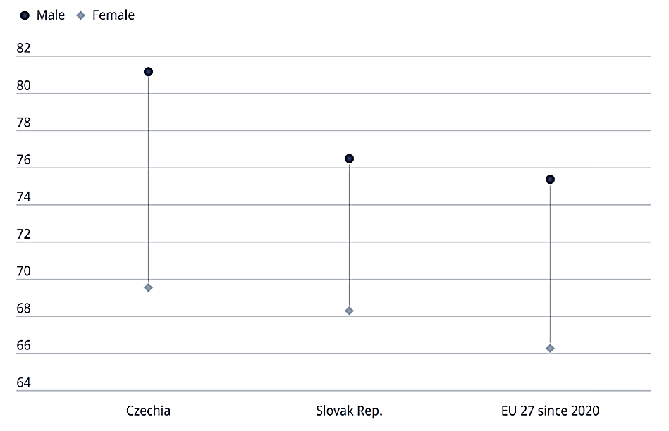
Zdroj: OECD

Jedným z najvýraznejších faktorov ovplyvňujúcich zamestnanosť žien je bezpochyby materstvo. Zatiaľ čo bezdetné ženy majú mieru zamestnanosti porovnateľnú s mužmi (rozdiel približne 10 percentuálnych bodov), u žien s deťmi do 6 rokov dochádza k výraznému poklesu účasti na trhu práce. Eurostat (2024) uvádza v Česku aj na Slovensku mieru zamestnanosti žien s deťmi mladšími ako 6 rokov len okolo 45%, pričom pre porovnanie, v krajinách ako Švédsko či Dánsko dosahuje táto miera až 80%.
So zamestnanosťou žien úzko súvisí aj ich príjem. Napriek pokroku v oblasti rodovej rovnosti a zvyšujúcej sa vzdelanosti žien zostávajú rozdiely v priemerných zárobkoch medzi mužmi a ženami značne viditeľné. Podľa najnovších údajov z roku 2025 dosahuje rozdiel v priemernej mzde medzi ženou a mužom v Českej republike až 18 %. V praxi to znamená, že by žena musela odpracovať o 65 dní viac, aby zarobila toľko, čo muž na rovnakej pozícii. Tento rozdiel patrí k jedným z najvyšších v rámci Európskej únie, kde sa priemer pohybuje na úrovni 13 % (Prague Morning, 2025). Slovensko je na tom obdobne.
Medzi hlavné faktory, ktoré prispievajú k pretrvávaniu týchto rozdielov, patria:
- Horizontálna segregácia – ženy sú zväčša zamestnané v odvetviach s nižším príjmom, ako sú školstvo, zdravotníctvo či sociálne služby. Podľa analýzy ILO (2024) takmer 40 % žien v EÚ pracuje v sektore zdravotníctva a sociálnych služieb, kde sú mzdy v priemere o 15–20 % nižšie než v technických a priemyselných odvetviach.
- Vertikálna segregácia – ženy sú menej často zastúpené na vyšších manažérskych a riadiacich pozíciách, ktoré sú spravidla lepšie ohodnotené. V Česku tvoria ženy len 27 % osôb na vrcholových manažérskych pozíciách (ČSÚ, 2025), pričom na Slovensku je toto číslo ešte nižšie, len 23 % (ŠÚ SR, 2025).
- Prerušenie kariéry z dôvodu materstva – materská a rodičovská dovolenka, ako aj následné obdobie znížených pracovných úväzkov alebo odchod z trhu práce, majú dlhodobé negatívne dopady na kariérny rast žien. Výskumy ukazujú, že ženy po návrate z materskej dovolenky často čelia zníženým šanciam na povýšenie a nižšiemu platu v porovnaní s mužskými kolegami, ktorí nezaznamenali prerušenie kariéry (Budig & England, 2001; OECD, 2024).
- Diskriminácia a rodové stereotypy – pretrvávajúce predstavy o “ženskej“ a “mužskej“ práci sa odrážajú v spoločnosti aj na pracoviskách. Mnohé ženy čelia nepriamej diskriminácii, ktorá sa prejavuje napríklad v rozdielnych očakávaniach zamestnávateľov alebo nižšom hodnotení rovnakého výkonu (Boháčková, 2023).
Napriek legislatívnym snahám EÚ (napríklad smernica o transparentnosti odmeňovania schválená v roku 2023) je pokrok pomalý. V rámci medzinárodného kontextu, by dosiahnutie úplnej rovnosti platových podmienok trvalo viac než 134 rokov pri aktuálnom tempe zmien (Holder, 2025).

Materská, otcovská a rodičovská dovolenka
Systém materskej, otcovskej a rodičovskej dovolenky predstavuje jeden z hlavných nástrojov rodinnej politiky, prostredníctvom ktorého štát vytvára podmienky na zosúlaďovanie pracovného a rodinného života. Materská dovolenka je poskytovaná ženám v súvislosti s pôrodom a bezprostrednou starostlivosťou o novorodenca. V posledných rokoch bola právne zakotvená aj otcovská dovolenka, ktorá umožňuje mužom aktívne sa zapojiť do starostlivosti o dieťa hneď po jeho narodení. Rodičovská dovolenka následne slúži na prehĺbenie starostlivosti o dieťa až do obdobia jeho nástupu do predškolského zariadenia.
Legislatívna úprava týchto inštitútov významne ovplyvňuje rozhodovanie rodičov o návrate do zamestnania, či už z hľadiska dĺžky ich trvania, flexibility čerpania alebo úrovne finančného zabezpečenia. V tejto časti sa preto zameriame na porovnanie platnej legislatívy v Slovenskej a Českej republike, ktoré sú si síce geograficky a historicky blízke, avšak v oblasti pracovného práva a sociálneho zabezpečenia vykazujú určité štrukturálne rozdiely.

Slovenská republika
Podľa §§ 166 až 168 Zákonníka práce (zákon č. 311/2001 Z. z.) je štandardná dĺžka materskej dovolenky na Slovensku 34 týždňov. Sú ale prípady, kedy sa táto doba predlžuje. Osamelá žena má nárok na materskú dovolenku v trvaní 37 týždňov a žena, ktorá porodila dve alebo viac detí naraz, až 43 týždňov. Nástup na materskú dovolenku je možný v intervale 6 až 8 týždňov pred očakávaným dňom pôrodu, pričom jej celková doba trvania nesmie byť kratšie ako 14 týždňov.
Počas čerpania materskej dovolenky vzniká matke dieťaťa nárok na materské - dávku od sociálnej poisťovne stanovenú v § 48 Zákona o sociálnom poistení (zákon č. 461/2003 Z. z.). Podmienkou je byť nemocensky poistená najmenej 270 dní v posledných dvoch rokoch pred nástupom na materskú dovolenku. Podľa § 53 uvedeného zákona predstavuje materské 75 % denného vymeriavacieho základu. Výška dávky teda závisí od predchádzajúceho príjmu a trvania nemocenského poistenia, pričom jej maximálna hodnota sa každoročne upravuje v súlade so všeobecným zvyšovaním príjmov. Pre rok 2025 uvádza Sociálna poisťovňa nárast maximálnej výšky materského približne na 70,52 € za deň, čo zodpovedá sume 1975 € až 2186 € mesačne, v závislosti od počtu dní v danom kalendárnom mesiaci.
V súvislosti so starostlivosťou o narodené dieťa namiesto matky má muž nárok na otcovskú dovolenka v trvaní 28 týždňov odo dňa narodenia dieťaťa. V prípade osamelého otca sa dĺžka dovolenky predlžuje na 31 týždňov a pri narodení dvoch alebo viacerých detí až na 37 týždňov. Novela Zákonníka práce z roku 2022 zaviedla významný benefit a to nárok na 14 dní platenej otcovskej dovolenky bez ohľadu na to, či matka súčasne poberá materské. Ako uvádza Sociálna poisťovňa, túto sociálnu dávku, tzv. otcovské, je možné čerpať v období šiestich týždňov po narodení dieťaťa, pričom zvyšných 26 týždňov si môže otec uplatniť neskôr. Zavedenie tejto úpravy bolo reakciou Slovenskej republiky na smernicu Európskej únie o rovnováhe medzi pracovným a súkromným životom rodičov a osôb s opatrovateľskými povinnosťami (smernica EÚ 2019/1158). Jej cieľom je podporiť rovnomernejšie rozdelenie opatrovateľských povinností medzi rodičmi a posilniť väzbu medzi otcom a dieťaťom už v ranom veku (MPSVaR SR).
Po skončení materskej alebo otcovskej dovolenky je podľa § 166 ods. 2 Zákonníka práce (zákon č. 311/2001 Z. z.) zamestnávateľ povinný na základe žiadosti poskytnúť rodičovi rodičovskú dovolenku, a to až do dovŕšenia troch rokov veku dieťaťa. V prípade, že ide o dieťa s dlhodobo nepriaznivým zdravotným stavom, je možné čerpať rodičovskú dovolenku až do jeho šiestich rokov.
Rodičovská dovolenka je síce neplatená, avšak počas jej trvania má rodič nárok na rodičovský príspevok, ktorého podmienky upravuje zákon č. 571/2009 Z. z. o rodičovskom príspevku. Výška príspevku závisí od toho, či rodič predtým poberal materské. Platí nasledovné:
- ak rodič nepoberal materské, výška príspevku je 351,80 € mesačne,
- ak rodič poberal materské, výška príspevku je 482,30 € mesačne.
V prípade starostlivosti o dve a viac detí narodených súčasne sa príspevok zvyšuje o 25% na každé dieťa. Výška rodičovského príspevku sa každoročne upravuje v závislosti od koeficientu zmeny životného minima podľa osobitného predpisu (MPSVaR SR).
Okrem rodičovského príspevku poskytuje štát rodinám s deťmi aj ďalšie formy peňažnej pomoci, ktorých cieľom je podporiť rodičov pri pokrývaní základných potrieb dieťaťa, ako napríklad:
- príspevok pri narodení dieťaťa – jednorazová dávka vo výške 829,86 € v prípade 1. až 4. pôrodu a 151,37 € v prípade každého ďalšieho pôrodu,
- prídavok na dieťa – mesačná dávka vo výške 60 €, vyplácaná do dovŕšenia 25 rokov veku nezaopatreného dieťaťa (MPSVaR SR).
Počas materskej a rodičovskej dovolenky je možné naďalej pracovať, avšak nie na tej istej pracovnej pozícii a na tú istú pracovnú zmluvu, z ktorej rodič dovolenku čerpá (Mihál, 2019).

Česká republika
V Českej republike je materská dovolenka definovaná v § 195 Zákoníku práce (zákon č. 262/2006 Sb.). Žena má nárok na materskú dovolenku v rozsahu 28 týždňov a v prípade viacnásobného pôrodu 37 týždňov. Rovnako ako na Slovensku ju možno čerpať od začiatku 6. až 8. týždňa pred predpokladaným termínom pôrodu a nesmie skončiť skôr ako 6 týždňov po narodení dieťaťa.
Počas tohto obdobia má žena nárok na „peňěžitou pomoc v ma-teřství“, ktorú upravuje Zákon o nemocenském pojištění (zákon č. 187/2006 Sb.). Podľa § 37 spomínaného zákonu je výška dávky 70 % denného vymeriavacieho základu. ČSSZ uvádza podmienky nároku na dávku podobné ako na Slovensku. Žiadateľ musí byť v čase nástupu na materskú nemocensky poistený, prípadne byť v ochrannej lehote a zároveň spĺňať podmienku účasti na nemocenskom poistení aspoň 270 dní v priebehu posledných dvoch rokoch.
Od roku 2018 zaviedlo Ministerstvo práce a sociálních věcí pre otcov nárok na tzv. „otcovskou poporodní péči“. Podmienky nároku a výška tejto dávky sú identické ako pri materskej. Doba poberania je stanovená na 14 kalendárnych dní v priebehu prvých šiestich týždňov od narodenia dieťaťa, čo predstavuje obdobu neskôr zavedeného otcovského na Slovensku (ČSSZ).
Podľa §§ 196 a 198 Zákoníku práce (zákon č. 262/2006 Sb.) má rodič nárok nastúpiť na rodičovskú dovolenku až do dovŕšenia troch rokov veku dieťaťa, a to na základe žiadosti podanej zamestnávateľovi aspoň 30 dní pred nástupom. Rodičovskú dovolenku možno v Česku čerpať súbežne s materskou alebo otcovskou dovolenkou, ak to umožňuje situácia v rodine.
S rodičovskou dovolenkou je spojený nárok na poberanie „rodičovského příspěvku“, ktorý je zakotvený v § 30 zákona č. 117/1995 Sb., o státní sociální podpoře. Príspevok je viazaný vždy na najmladšie dieťa v rodine a podmienky jeho poberania sa líšia v závislosti od dátumu narodenia dieťaťa. V prípade detí narodených:
- od 1. januára 2024 (vrátane) sa dávka vypláca do veku troch rokov dieťaťa, maximálne však do vyčerpania sumy 350 000 Kč,
- do 31. decembra 2023 (vrátane) je dávka poskytovaná až do štyroch rokov veku dieťaťa, najviac však do celkovej výšky 300 000 Kč.
Pri viacnásobnom pôrode sa suma zvyšuje na 1,5-násobok tejto čiastky. V praxi to znamená, že si rodičia môžu flexibilne zvoliť mesačnú výšku a teda aj dĺžku čerpania. Maximálna výška mesačnej dávky sa odvíja od denného vymeriavacieho základu, resp. od predchádzajúceho príjmu rodiča (Úrad práce ČR).
Český štát poskytuje aj ďalšie formy finančnej podpory určené na pomoc rodinám s nezaopatrenými deťmi. Sú to napríklad:
- „vyrovnávací příspěvek v těhotenství a mateřství“ – kompenzačná dávka vyplácaná v prípadoch, keď žena z dôvodu tehotenstva alebo materstva nemôže naďalej vykonávať svoju pôvodnú prácu a je preložená na inú pozíciu s nižším zárobkom (ČSSZ),
- „porodné“ – jednorazová dávka v hodnote 13 000 Kč pri narodení prvého dieťaťa a 10 000 Kč pri narodení druhého dieťaťa, ktorá je poskytovaná nízkopríjmovým rodinám,
- „přídavek na dítě“ – pravidelná mesačná dávka určená na pokrytie základných potrieb nezaopatreného dieťaťa, ktorá sa pohybuje v rozmedzí od 830 Kč do 1080 Kč v závislosti od veku dieťaťa. Ak má rodič príjem zo zamestnania alebo inej závislej činnosti, výška prídavku sa môže navýšiť o 500 Kč mesačne (Úrad práce ČR).

Zhrnutie
Tabuľka 1 zobrazuje základné porovnanie legislatívneho nastavenia materskej, otcovskej a rodičovskej dovolenky v Slovenskej a Českej republike. Medzi najvýraznejšie rozdiely patrí dĺžka materskej dovolenky, ktorá je na Slovensku podstatne veľkorysejšia a zaručuje rodičom dlhšiu sociálnu ochranu. Hoci oba systémy poskytujú relatívne dlhú možnosť čerpania rodičovskej dovolenky, Česká republika ponúka väčšiu flexibilitu v čerpaní rodičovského príspevku, čo môže pozitívne ovplyvniť rozhodovanie rodičov o skoršom návrate na trh práce.
Tabuľka 1 Porovnanie systému štátnej podpory rodín s deťmi v SR a ČR (2025)
Oblasť | Slovenská republika | Česká republika
Materská dovolenka | 34 týždňov (štandardne)  43 týždňov (viacnásobný pôrod) | 28 týždňov (štandardne)  37 týždňov (viacnásobný pôrod)
Materské | 75 % denného vymeriavacieho základu | 70 % denného vymeriavacieho základu
Podmienky nároku na materské/otcovské | Min. 270 dní nemocenského poistenia v posledných 2 rokoch pred pôrodom | Min. 270 dní nemocenského poistenia v posledných 2 rokoch pred pôrodom
Otcovská dovolenka | 28 týždňov odo dňa narodenia dieťaťa | 14 dní počas prvých 6 týždňov od pôrodu
Rodičovská dovolenka | Do 3 rokov veku dieťaťa | Do 3 rokov veku dieťaťa
Rodičovský príspevok | 351,80 €/mesačne ak rodič nepoberal materské  (8 795 Kč)  482,30 €/mesačne ak rodič poberal materské  (12 057,50 Kč) | max. 350 000 Kč (deti narodené od roku 2024)  max. 300 000 Kč (deti narodené do roku 2023)
Príspevok pri narodení dieťaťa | 829,86 € za 1. až 4. pôrod (20 746,50 Kč)  151,37 € od 5. pôrodu  (3 784,25 Kč) | 13 000 Kč (prvé dieťa)  10 000 Kč (ďalšie dieťa)
Prídavok na dieťa | 60 € mesačne  (1 500 Kč) | 830 – 1 080 Kč mesačne (závisí od veku dieťaťa)
Zdroj: vlastné spracovanie
Výrazný rozdiel možno pozorovať aj v prístupe k otcovskej dovolenke. Kým na Slovensku ide o inštitút s parametrami podobnými materskej dovolenke, v Českej republike ide len o krátkodobú dávku viazanú na nemocenské poistenie. Tento rozdiel môže ovplyvniť mieru zapojenia otcov do starostlivosti o dieťa. Ako upozorňujú viaceré odborné štúdie (napr. Saxonberg, 2014), systémová flexibilita a aktívne zapojenie otcov sú zásadné faktory pre rovnomernejšie rozdelenie rodičovských povinností a zníženie negatívnych dopadov na rozvoj a kariéru žien.

Literárna rešerš
Táto kapitola poskytuje prehľad odbornej literatúry skúmajúcej súvislosť medzi rodičovstvom a postavením žien na trhu práce. Pozornosť je sústredená najmä na mzdové rozdiely, ako aj na faktory, ktoré tieto rozdiely formujú. Osobitne sú analyzované prekážky návratu matiek do zamestnania a význam rodinných politík pri zmierňovaní negatívnych dôsledkov rodičovstva.

Rodičovstvo a rozdiely v odmeňovaní
Rodičovstvo predstavuje jeden z najvýznamnejších faktorov ovplyvňujúcich ekonomickú aktivitu žien. Zatiaľ čo muži po narodení dieťaťa často zaznamenávajú stabilitu, či dokonca zlepšenie svojho pracovného postavenia (tzv. „fatherhood premium“), ženy sa naopak stretávajú s dlhodobými negatívnymi dôsledkami v oblasti príjmu, kariérneho rastu a celkovej zamestnanosti (tzv. „motherhood penalty“). Tieto rozdiely vyplývajú nielen z biologických a sociálnych aspektov starostlivosti o dieťa, ale aj zo štrukturálneho nastavenia verejných politík, fungovania trhu práce a spoločenských očakávaní.
Mnohé empirické štúdie z rôznych krajín potvrdzujú, že ženy po narodení dieťaťa častokrát čelia poklesu príjmov, spomaleniu kariérneho rastu a nižšej pravdepodobnosti postupu do manažérskych pozícií, zatiaľ čo u mužov rodičovstvo tieto efekty buď nemá, alebo naopak vedie k zvýšeniu príjmov. Waldfogel (1998) už v 90. rokoch pri skúmaní rodinného mzdového rozdielu poukázala na zvýhodnenie pracujúcich otcov v odmeňovaní oproti matkám aj bezdetným ženám. Novšie analýzy tento fenomén potvrdzujú – napríklad Yu a Hara (2021) zistili, že po narodení detí platy mužov v priemere stúpajú rýchlejšie než pred otcovstvom. Jedným z faktorov, ktorým možno tento jav vysvetliť je zvýšené pracovné úsilie a čas, ktorý mnohí muži po narodení potomka venujú kariére, aby zabezpečili rodinu. Zároveň pretrvávajú stereotypné postoje zamestnávateľov, ktorí môžu vnímať otcov ako stabilnejších a zodpovednejších zamestnancov a prisudzujú im väčšiu zodpovednosť či odmeny.
Jednou z najznámejších štúdií v oblasti znevýhodnenia matiek je výskum Kleven a spol. (2019), ktorý analyzoval dlhodobé administratívne dáta z Dánska. Autori ukázali, že narodenie prvého dieťaťa vedie u žien k prudkému a trvalému poklesu pracovného príjmu (v priemere o 20 %), pričom tento rozdiel sa ani v priebehu nasledujúcich 10 rokov výrazne nezmenšuje. Podobné závery priniesli aj výskumy z iných krajín. Štúdia Kühhirt & Ludwig (2012), využívajúca nemecké údaje, preukázala, že ženy po návrate z rodičovskej dovolenky často zostávajú na skrátených úväzkoch a zriedkavejšie postupujú do vyšších platových tried, čo ich dlhodobo znevýhodňuje.
Pre strednú a východnú Európu existuje menej empirických štúdií, no dostupné výsledky naznačujú, že v krajinách ako Česko a Slovensko môže byť „motherhood penalty“ ešte výraznejšia, najmä v dôsledku dlhších rodičovských dovoleniek a nižšej dostupnosti flexibilných foriem práce (Fodor & Glass, 2018). Analýza Jurajda & Stěhule (2022) ukázala, že v Česku dochádza u žien po narodení dieťaťa k pretrvávajúcemu poklesu príjmov a výraznému obmedzeniu mobility medzi zamestnávateľmi, čo vedie k stagnácii ich kariéry.
Napriek tomu, že jednotlivé štúdie využívajú odlišné metodologické prístupy, ich závery sú vo všeobecnosti podobné: matky zarábajú v priemere menej než bezdetné ženy. Odhady tohto efektu sa zvyčajne pohybujú okolo 5–10 % nižšej mzdy na každé dieťa. Napríklad Budig a England (2001) pre USA uvádzajú približne 7 % mzdového znevýhodnenia matiek za každé dieťa po zohľadnení rozdielov v pracovných skúsenostiach, vzdelaní a podobne.
Medzinárodná meta-analýza Cukrowskej-Torzewskej a Matysiak (2020), ktorá zahŕňa 26 krajín, stanovila priemerný pokles hodinovej mzdy po narodení dieťaťa na 3,6 %, pričom extrémnejšie prípady dosahovali aj pokles 10–13 %. Tieto rozdiely poukazujú na to, že veľkosť „motherhood penalty“ závisí od spoločenského a inštitucionálneho kontextu, ako aj od zvolenej metodiky výskumu.
Zároveň platí, že nie všetky matky sú postihnuté rovnako. Výskumy ukazujú, že výška penalizácie závisí od viacerých individuálnych a pracovných faktorov. Felfe (2012) zistila, že ženy, ktoré po pôrode zmenili zamestnávateľa (pravdepodobne v snahe nájsť flexibilnejšie alebo menej stresujúce podmienky) čelili v priemere až 24 % poklesu mzdy. Amuedo-Dorantes a Kimmel (2005) v USA poukázali na to, že vysokoškolsky vzdelané ženy, ktoré odkladajú materstvo na neskorší vek, zažívajú miernejšiu penalizáciu, čo súvisí s ich silnejšou pracovnou pozíciou a stabilnejšou kariérou pred narodením dieťaťa. Dôležitú úlohu má aj povaha zamestnania. Yu & Kuo (2017) demonštrovali, že práca v prostredí s flexibilným časom, či inými rodinne priateľskými podmienkami umožňuje matkám zmierniť mzdové straty.
Výsledky sa líšia aj regionálne. Zatiaľ čo v severských krajinách býva mzdová penalizácia matiek najnižšia vďaka dobre nastaveným rodinným politikám, v krajinách s menej rozvinutými inštitúciami (ako je napríklad postkomunistická Európa) býva táto strata príjmu vyššia. Zaujímavým príkladom regionálnej odlišnosti je Severné Macedónsko, kde Petreski a Mojsoska-Blazevski (2015) nezistili takmer žiadny mzdový rozdiel medzi matkami malých detí a bezdetnými ženami. V roku 2011 boli mzdy prakticky rovnaké a v roku 2014 matky dokonca mierne prekonávali bezdetné ženy o približne 6 %. Napriek tomu však zaostávali za mužmi, ktorí zarábali približne o 7–8 % viac, čo poukazuje na pretrvávajúce rodové nerovnosti.

Prekážky návratu matiek na trh práce
Vrátiť sa na trh práce po materskej a rodičovskej dovolenke je pre mnoho žien stále komplikovaným procesom. Hlavné bariéry týkajúce sa návratu do zamestnania možno rozdeliť do niekoľkých oblastí:
- Nedostatok predškolských zariadení - Jednou z kľúčových prekážok je nedostatočná kapacita predškolských zariadení, najmä pre deti do 3 rokov. Podľa OECD (2023) je v ČR k dispozícii miesto v jasliach pre menej ako 5 % detí do 3 rokov, podobná situácia je aj na Slovensku. Škôlky pre deti vo veku 3–5 rokov síce majú vyššie pokrytie, no ich dostupnosť je výrazne regionálne diferencovaná. V niektorých okresoch stále chýbajú miesta pre všetky de-ti, ktoré o to majú záujem (Bokorová, 2023). Nedostatočná ponuka verejnej starostlivosti vedie k tomu, že ženy sú nútené ostať doma dlhšie, čo následne znižuje ich pravdepodobnosť návratu do zamestnania a zhoršuje kariérne možnosti.
- Nízky podiel skrátených úväzkov - Druhým závažným problémom je nedostatok flexibilných foriem zamestnania. Ako uvádzajú Mišúnová (2020), v SR je podiel žien pracujúcich na skrátený úväzok pod 5 %, čo je jeden z najnižších podielov v rámci EÚ. V ČR sa tento podiel pohybuje okolo 10 %, pričom v krajinách ako Holandsko je to až 70 % (OECD, 2023). Firmy v SR a ČR sú často málo ochotné ponúkať flexibilné pracovné režimy a ak áno, sú to skôr nízko kvalifikované alebo administratívne pozície, čo pre vysokoškolsky vzdelané ženy predstavuje ďalšiu kariérnu brzdu (Čermák, 2003).
- Chýbajúce reintegračné programy - Ďalším problémom je nedostatok reintegračných programov, ktoré by matkám umožnili udržiavať si profesijné kompetencie počas rodičovskej dovolenky a podporili ich návrat do zamestnania. V mnohých prípadoch sa ženy po niekoľkých rokoch mimo trhu práce stretávajú so zastaranými zručnosťami, stratou pracovných kontaktov a zníženou sebadôverou (OECD, 2023; Bokorová, 2023).
- Kultúrne očakávania a stereotypy - Nezanedbateľnou bariérou sú aj kultúrne očakávania a pretrvávajúce rodové stereotypy. Ako uvádza Čermák (2003), v československej spoločnosti je stále silne zakorenený model matky na plný úväzok, kde žena po narodení dieťaťa automaticky preberá hlavnú zodpovednosť za domácnosť. Očakávania spoločnosti, zamestnávateľov a aj samotných rodín často vedú k tomu, že návrat matky do zamestnania je vnímaný ako voliteľný, nie ako prirodzená súčasť profesionálneho života.

Politiky zosúlaďovania práce a rodiny
Podpora zamestnanosti žien, najmä matiek, a znižovanie „motherhood penalty“ sú dôležitou súčasťou verejných politík mnohých krajín, vrátane Česka a Slovenska. Skúsenosti zo sveta ukazujú, že kvalitne nastavené politiky zosúlaďovania pracovného a rodinného života môžu prispieť k zvýšeniu zamestnanosti žien, znížiť rodové rozdiely v odmeňovaní a podporiť rovnosť príležitostí, čo môže mať za následok pozitívny vplyv aj na hospodársky rast krajiny (OECD, 2023).
V rámci rodinnej politiky existuje viacero nástrojov, ktoré môžu „motherhood penalty“ zmierňovať alebo naopak prehlbovať. Patrí sem najmä systém materskej, otcovskej a rodičovskej dovolenky, nastavenie peňažných dávok a daňových zvýhodnení, podpora služieb starostlivosti o deti (jasle, škôlky), podpora flexibilných foriem práce (napr. skrátené úväzky, práca z domu) a programy reintegrácie rodičov po návrate na trh práce (Cukrowska-Torzewska & Matysiak, 2020).
V Česku a na Slovensku je systém rodinnej politiky založený predovšetkým na dlhodobej rodičovskej dovolenke a peňažných transferoch. Hoci to umožňuje matkám intenzívnu starostlivosť o deti, v praxi to vedie k významnému prerušeniu pracovnej dráhy žien.
V medzinárodnom porovnaní možno ale identifikovať viacero inšpiratívnych prístupov rodinnej politiky štátov. Vo Švédsku je rodičovská dovolenka rozdelená medzi oboch rodičov, pričom minimálne 3 mesiace musí čerpať každý z nich, inak nárok prepadne. Tento systém podporuje vyššiu participáciu otcov na starostlivosti o deti a znižuje tlak na matky, aby zostávali doma dlhodobo (OECD, 2023; Kleven et al., 2019). V Holandsku sa skrátený pracovný čas stal normou a je rozšírený najmä medzi ženami. Legislatíva zároveň garantuje zamestnancom právo na úpravu pracovného času podľa rodinných potrieb (Plantenga & Remery, 2005). V severských krajinách a vo Francúzsku je predškolské vzdelávanie dostupné takmer pre všetky deti už od jedného až dvoch rokov veku. Systém je zároveň silno dotovaný štátom, čím sa zabezpečuje jeho finančná dostupnosť aj pre nízkopríjmové rodiny (OECD, 2023).

Metodológia
Táto kapitola predstavuje metodologické východiská použité pri skúmaní dopadu rodičovstva na finančnú a pracovnú situáciu žien v Slovenskej a Českej republike. Výskum má kvantitatívny charakter a je založený na dátach získaných prostredníctvom anonymného dotazníkového šetrenia. Pre účely analýzy sú využité ekonometrické modely, konkrétne binárny logit a ordinálny (ordered) logit model, ktorých princíp je podrobnejšie popísaný v ďalších častiach tejto kapitoly. Modelovanie je vykonané osobitne pre slovenskú a českú vzorku, čo umožňuje aplikovať komparatívnu analýzu a odhaliť prípadné rozdiely v dopadoch rodičovstva medzi oboma krajinami. Štatistické spracovanie a vizualizácia dát prebieha v softvérovom prostredí R.

Dotazníkové šetrenie
Dotazníkové šetrenie v Českej republike bolo realizované v júni 2024 v rámci projektu Univerzita pro badatelské účely, ktorý bol vedený Masarykovou univerzitou v spolupráci s agentúrou STEM/MARK, a. s. Cieľovou skupinou tohto šetrenia boli ženy s aspoň jedným dieťaťom vo veku do 12 rokov, ktoré boli v minulosti alebo v období realizácie výskumu na materskej či rodičovskej dovolenke. Pri zbere dát bola využitá metóda CAWI (Computer-Assisted Web Interviewing), pričom respondentky boli vybrané a zapojené prostredníctvom Českého národného panelu. Výskum bol cielene zameraný na dve skupiny respondentiek - tie, ktoré po poslednej materskej alebo rodičovskej dovolenke nastúpili späť do práce a tie, ktoré sa zatiaľ do zamestnania nevrátili. Výber bol kvótny, pričom každá skupina bola zostavená tak, aby mala približne rovnaký počet respondentiek. Celková vzorka zahŕňala 447 odpovedí. Dôležitým kvótnym znakom bol aj kraj bydliska, ktorý bol rovnomerne rozvrhnutý naprieč jednotlivými regiónmi Českej republiky, čím sa zabezpečila regionálna reprezentatívnosť vzorky.
Obdobným spôsobom bol vytvorený online dotazník distribuovaný medzi ženy žijúce na Slovensku. Slovenská verzia dotazníka vychádzala zo štruktúry českého originálu, bola však upravená s ohľadom na legislatívne, inštitucionálne a demografické rozdiely medzi krajinami (t. j. regióny, mena). Dotazník bol implementovaný prostredníctvom platformy Google Forms a rozposielaný pomocou sociálnych sietí (Facebook, Instagram), ako aj osobným sprostredkovaním cez rodinných príslušníkov, známych a kontaktné siete autorky. Výber respondentiek bol preto nepravdepodobnostný a účelový, čo môže viesť k určitému skresleniu vzorky v prospech digitálne zdatnejších alebo vysokoškolsky vzdelaných žien. Zber dát prebiehal od júna až do septembra 2025, pričom celkový počet vyplnených odpovedí bol 160.
Dotazník v oboch krajinách obsahoval otázky z nasledujúcich tematických okruhov:
- Demografické údaje: vek, región bydliska, rodinný stav, najvyššie dosiahnuté vzdelanie.
- Rodina a deti: počet členov domácnosti, vek detí a forma starostlivosti o ne.
- Príjmy a zdroje príjmov: typ a výška príjmu pred a po materskej/rodičovskej dovolenke.
- Práca a kariéra: typ zamestnania, pracovný úväzok, návrat do zamestnania po materskej/rodičovskej dovolenke.
- Subjektívne hodnotenie: spokojnosť so súčasným stavom na trhu práce.
Pri kontrole zozbieraných dát sme narazili na viacero nezrovnalostí v odpovediach respondentiek. Technická správa k českému šetreniu uvádza, že najčastejšie robilo respondentkám problém odpovedať na opakujúce sa otázky na rovnakú tému s mierne odlišnou formuláciou. To sa týkalo napríklad počtu vyživovaných detí v domácnosti, ich rozdelení podľa veku a následnom zaradení do predškolského alebo školského veku. Odlišné pochopenie intervalu pre predškolský vek viedlo k tomu, že niektoré ženy zahrnuli len deti vo veku 3 až 5 rokov, zatiaľ čo iné zahrnuli do tejto skupiny aj mladšie deti. Na základe krížovej kontroly odpovedí boli chýbajúce a nejednoznačné údaje doplnené alebo preklasifikované tak, aby zodpovedali logickým súvislostiam medzi jednotlivými blokmi otázok.
Nekonzistencie sa taktiež objavili v prípade otázok týkajúcich sa aktuálnej ekonomickej aktivity a zdrojov príjmu. Niektoré respondentky uviedli, že nepracujú, no zároveň majú príjem z práce. Technická správa vysvetľuje, že časť žien mohla považovať materské za príjem od zamestnávateľa, čo mohlo viesť k nesprávnej kategorizácii.
Všetky identifikované nezrovnalosti boli pri spracovaní dát zohľadnené a v prípadoch, kde to bolo metodologicky prípustné, aj logicky upravené. Menšie odchýlky, ktoré nebolo možné jednoznačne interpretovať bez rizika narušenia pôvodného významu odpovedí, zostali v databáze zachované. Tieto nezrovnalosti môžu síce prispieť k určitej variabilite v odhadoch, avšak vzhľadom na rozsah a kvalitu kľúčových premenných nepredpokladáme, že by tieto odchýlky významnejšie ovplyvnili spoľahlivosť alebo interpretáciu hlavných modelových výsledkov.

Ekonometrický model
Po čistení dát nasledovala voľba vhodného modelu pre odhad vplyvu rodičovstva na príjem a postavenie žien na trhu práce. Jedným zo základných nástrojov skúmania vzťahu medzi vysvetľovanou (závislou) premennou a vysvetľujúcimi (nezávislými) premennými je lineárna regresia. V maticovom tvare ju možno zapísať ako

$$y=Xβ+ϵ,$$
kde

$$y=\left(\begin{matrix}y_{1} \\ ⋮ \\ y_{n}\end{matrix}\right), X=\left(\begin{matrix}1 & x_{21} & ⋯ & x_{k1} \\ ⋮ & ⋮ & ⋱ & ⋮ \\ 1 & x_{2n} & ⋯ & x_{kn}\end{matrix}\right), β=\left(\begin{matrix}β_{1} \\ ⋮ \\ β_{k}\end{matrix}\right), ε=\left(\begin{matrix}ε_{1} \\ ⋮ \\ ε_{n}\end{matrix}\right).$$

Premenná $y$ predstavuje vektor hodnôt závislej premennej pre jednotlivé pozorovania, $X$ je matica hodnôt nezávislých premenných, β je vektor regresných koeficientov a 𝜀 je vektor náhodných zložiek (reziduí) reprezentujúcich odchýlky od modelu (Němec, 2019).
V našej analýze však závislé premenné nemajú spojitý charakter, ale majú buď binárnu (príjem vplyvom rodičovstva klesol/neklesol) alebo ordinálnu podobu (kategórie príjmu, úroveň spokojnosti). Preto sme pre účely modelovania zvolili logit a ordered logit model.
Pri tvorbe modelu sme sa inšpirovali publikáciami zahrnutými v bakalárskej práci The price of motherhood: A meta-analysis of the motherhood wage penalty (Ledvinová, 2025), ktorá analyzuje 32 rôznych metodologických prístupov autorov k tejto problematike. Takmer všetky uvedené empirické štúdie používajú ako vysvetľovanú premennú logaritmus hodinovej mzdy. Za hlavnú nezávislú premennú sa v literatúre považuje ukazovateľ materstva, ktorý býva vyjadrený buď ako binárna premenná (matka – áno/nie) alebo ako počet detí. Najčastejšími kontrolnými premennými z oblasti ľudského kapitálu sú vek a vzdelanie, často doplnené o dĺžku prerušenia pracovnej činnosti kvôli materstvu. V niektorých modeloch nájdeme taktiež zahrnuté premenné charakterizujúce pracovné podmienky (typ úväzku), rodinné charakteristiky (partnerský status) či regionálne charakteristiky, ktoré zachytávajú inštitucionálne rozdiely.
V prípadoch, kde bola pôvodná štruktúra dát príliš detailná, sme vytvorili agregované premenné (napr. education_group), aby sme predišli preplneniu modelu nadmerným počtom kategórií a zachovali jeho interpretačnú prehľadnosť. Pri všetkých kategorických premenných sme definovali referenčnú hodnotu, ktorú sme vyberali buď na základe jej najvyššieho zastúpenia v rámci danej premennej, alebo podľa vecnej logiky a teoretických predpokladov. Takto zostavený model umožňuje identifikovať faktory spojené so zmenou príjmu respondentiek po návrate na trh práce a zároveň reflektuje metodologické odporúčania vyplývajúce z existujúcej literatúry.
Samotné odhadovanie ekonometrických modelov prebiehalo v prostredí R. Ordered logit model bol odhadnutý s využitím balíka MASS, konkrétne pomocou funkcie polr(), zatiaľ čo binárny logit model bol odhadnutý prostredníctvom funkcie glm() z balíka foreign s binomickou linkovou funkciou. Na výpočet podielov šancí a medzných efektov boli použité balíky erer a mfx. Balík stargazer slúžil na prehľadnú prezentáciu odhadnutých koeficientov. Kompletný skript použitý na spracovanie dát, špecifikáciu modelov a výpočet výsledkov je dostupný v Informačnom systéme MU ako príloha k diplomovej práci.

Logit model
Logit model patrí medzi ekonometrické modely kvalitatívnej voľby, ktorých cieľom je modelovať pravdepodobnosti výskytu jednotlivých stavov jednotlivca (Němec, 2019).
Nech $Y_{i}∈\{0,1\}$ označuje binárnu vysvetľovanú premennú pre i-te pozorovanie a nech $p={\left(p_{1},…,p_{n}\right)}^{T}$ predstavuje vektor podmienených pravdepodobností, kde pre každé $i=1,…,n$ platí

$$p_{i}=Pr\left(Y_{i}=1 | { x}_{i}\right).$$
Základným pojmom logit modelu je podiel šancí, ktorý definujeme ako pomer pravdepodobnosti výskytu varianty 1 oproti variante 0:

$$odds_{i}=\frac{Pr\left(Y_{i}=1 | { x}_{i}\right)}{Pr\left(Y_{i}=0 | { x}_{i}\right)}=\frac{p_{i}}{1-p_{i}}.$$

Hodnota podielu šancí väčšia ako jedna znamená, že výskyt udalosti je pravdepodobnejší než jej nevýskyt.
Logit model predpokladá, že logaritmus podielu šancí je lineárnou funkciou regresorov:

$$logit\left(p_{i}\right)=ln\left(\frac{p_{i}}{1-p_{i}}\right)={x_{i}}^{T}β,$$

kde $x_{i}={\left({1,x}_{i1},…,x_{ik}\right)}^{T}$ je vektor vysvetľujúcich premenných a $β={\left(β_{0},…,β_{k}\right)}^{T}$ je vektor neznámych parametrov. Koeficient $β_{j}$ vyjadruje zmenu logaritmu podielu šancí pri jednotkovej zmene premennej $x_{ij}$, pri nezmenených ostatných faktoroch (Němec, 2019).
Z predchádzajúcej rovnice vyplýva vzťah

$$\frac{p_{i}}{1-p_{i}}=\exp\left({x_{i}}^{T}β\right),$$

pričom výraz $exp\left(β_{j}\right)$ predstavuje pomer šancí na výskyt alternatívy 1 pri zvýšení premennej $x_{ij}$ o jednu jednotku. Ak hodnota $exp⁡(β_{j})>1$, daná premenná zvyšuje šance na výber alternatívy 1. Ak $exp⁡(β_{j})<1$, šance sa znižujú.
Ďalším spôsobom interpretácie je diskrétny marginálny efekt, ktorý vyjadruje, o koľko percentuálnych bodov sa zmení pravdepodobnosť výskytu udalosti, ak sa vysvetľujúca premenná zmení z hodnoty 0 na 1:

$$ME=\operatorname{Pr}\left(Y=1 ∣ x_{j}=1,x_{-j}\right)-\operatorname{Pr}\left(Y=1 ∣ x_{j}=0,x_{-j}\right),$$

kde $x_{-j}$ označuje vektor ostatných vysvetľujúcich premenných.
V empirických aplikáciách je možné diskrétne marginálne efekty vyhodnocovať ako priemerné marginálne efekty (average marginal effects), ktoré predstavujú priemer individuálnych efektov vypočítaných pre jednotlivé pozorovania v dátach. Zvyčajne sa však marginálne efekty prezentujú vo forme tzv. smerníc, t. j. medzných efektov vypočítaných pre „priemerný“ subjekt, ktorého hodnoty vysvetľujúcich premenných sú nastavené na ich priemernú úroveň (Princeton University Library).
Inverznou transformáciou logitovej funkcie získame vyjadrenie pravdepodobnosti

$$p_{i}=\frac{\exp\left({x_{i}}^{T}β\right)}{1+\exp\left({x_{i}}^{T}β\right)},$$

ktorá zabezpečuje, že odhadnuté pravdepodobnosti sú vždy ohraničené intervalom $⟨0,1⟩$.
Podmienené rozdelenie premennej $Y_{i}$ pri danom $x_{i}$ má Bernoulliho rozdelenie s parametrom $p_{i}$

$$Pr\left(Y_{i}=y_{i} | { x}_{i}\right)=p_{i}^{y_{i}}​{\left(1-p_{i}​\right)}^{1-y_{i}}​.$$

Parametre logit modelu sa štandardne odhadujú pomocou metódy maximálnej vierohodnosti (Maximum Likelihood), ktorá spočíva v maximalizácii pravdepodobnosti pozorovaných údajov. Pri predpoklade nezávislých pozorovaní má pravdepodobnostná funkcia tvar

$$L\left(β\right)=\prod_{i=1}^{n}{p_{i}^{Y_{i}}{\left(1-p_{i}\right)}^{1-Y_{i}}},$$

pričom jej logaritmická transformácia vedie k log-vierohodnostnej funkcii

$$l\left(β\right)=\sum_{i=1}^{n}{\left[Y_{i}\ln\left(p_{i}\right)+\left(1-Y_{i}\right)\ln\left(1-p_{i}\right)\right]}.$$

Cieľom odhadu je nájsť vektor $\hat{β}$, ktorý maximalizuje túto funkciu. Keďže funkcia nemá analytické riešenie, využívajú sa numerické optimalizačné algoritmy, ako Newton–Raphsonov postup alebo Fisherovo skórovanie. Štatistická významnosť parametrov sa následne testuje prostredníctvom Waldovho testu alebo testu pomeru vierohodností. Kvalita modelu sa posudzuje pomocou ukazovateľov ako pseudo-$R^{2}$ podľa McFaddena, Akaikeho informačné kritérium (AIC) či Bayesovské informačné kritérium (BIC) (Heij, 2004; Hosmer et al., 2013).

Ordered logit model
Ordered logit model vychádza z predpokladu existencie nepozorovanej (latentnej) spojitej premennej $Y_{i}^{*}$, ktorá zachytáva sklon jednotlivca k vyššej alebo nižšej úrovni sledovaného javu (Heij, 2004). Túto premennú možno zapísať ako

$$Y_{i}^{*}=x_{i}^{⊤}β+ε_{i},$$

kde $x_{i}$ je vektor vysvetľujúcich premenných, $β$ je vektor neznámych parametrov a $ε_{i}$ je náhodná zložka s logistickým rozdelením.
Nech $Y_{i}∈\{1,2,...,J\}$ označuje usporiadané kategórie, pričom vyššie hodnoty zodpovedajú vyšším úrovniam sledovaného javu (napr. vyššiemu príjmu). Väzba medzi latentnou a pozorovanou premennou je definovaná prostredníctvom prahových hodnôt (cut-points)

$$Y_{i}=j \text{ak} μ_{j-1}<Y_{i}^{*}≤μ_{j},$$

pričom $μ_{0}=-∞ a μ_{J}=+∞$. Prahové hodnoty $μ_{j}$ rozdeľujú spojitú latentnú škálu na jednotlivé usporiadané kategórie (Arlt a Arltová, 2009).
V ordered logit modeli je pravdepodobnosť, že pozorovaná premenná nadobudne hodnotu menšiu alebo rovnú $j$, vyjadrená pomocou kumulatívnej logistickej distribučnej funkcie

$$\operatorname{Pr}\left(Y_{i}≤j ∣ x_{i}\right)=\frac{1}{1+exp\left[-\left(μ_{j}-x_{i}^{⊤}β\right)\right]}.$$

UCLA popisuje šancu, že jednotlivec patrí do kategórie $≤j$ oproti kategóriám $>j$ ako

$$\frac{\operatorname{Pr}\left(Y_{i}≤j ∣ x_{i}\right)}{\operatorname{Pr}\left(Y_{i}>j ∣ x_{i}\right)}.$$

Z definície ordered logit modelu platí

$$log\left(\frac{p_{i}}{1-p_{i}}\right)=μ_{j}-x_{i}^{⊤}β.$$

Ide teda o logit kumulatívnej pravdepodobnosti $\operatorname{Pr}\left(Y_{i}≤j ∣ x_{i}\right).$
Pravdepodobnosť, že jednotlivec patrí do konkrétnej kategórie $j$, sa následne získa ako rozdiel dvoch po sebe idúcich kumulatívnych pravdepodobností

$$\operatorname{Pr}\left(Y_{i}=j ∣ x_{i}\right)=\operatorname{Pr}\left(Y_{i}≤j ∣ x_{i}\right)-\operatorname{Pr}\left(Y_{i}≤j-1 ∣ x_{i}\right).$$

Interpretácia parametrov ordered logit modelu sa viaže ku kumulatívnym šanciam. Kladná hodnota koeficientu $β_{j}$ znamená, že rast hodnoty príslušnej vysvetľujúcej premennej zvyšuje pravdepodobnosť, že jednotlivec bude patriť do vyššej kategórie sledovaného javu, zatiaľ čo záporná hodnota indikuje presun k nižším kategóriám. Keďže koeficienty nevyjadrujú priamu zmenu pravdepodobnosti, v empirických aplikáciách sa často interpretujú prostredníctvom marginálnych efektov, ktoré kvantifikujú zmenu pravdepodobnosti zaradenia do jednotlivých kategórií (Princeton University Library). V praxi sa spravidla používajú priemerné marginálne efekty vypočítané cez všetky pozorovania.
Zásadným predpokladom ordered logit modelu je tzv. predpoklad proporčných šancí (proportional odds assumption), podľa ktorého majú vysvetľujúce premenné rovnaký vplyv na všetky prahy medzi kategóriami. Tento predpoklad umožňuje jednotnú interpretáciu parametrov naprieč kategóriami (Long a Freese, 2014).
Parametre ordered logit modelu sa rovnako, ako v prípade logit modelu, odhadujú metódou maximálnej vierohodnosti. Okrem regresných koeficientov sa súčasne odhadujú aj prahové hodnoty $μ_{j}$.

Analýza dát
Cieľom tejto kapitoly je predstaviť štruktúru zozbieraných dát z oboch dotazníkových šetrení. Dáta sú vizualizované pomocou rôznych grafov a sumarizačných tabuliek, ktoré umožňujú porovnanie základných charakteristík českých a slovenských respondentiek. Analýza sa zameriava najmä na socio-demografické ukazovatele, príjmovú situáciu respondentiek a faktory ovplyvňujúce ich návrat do práce. Táto kapitola je zároveň východiskom pre následnú tvorbu ekonometrického modelu.

Premenné
Tabuľka 2 poskytuje prehľad základných premenných použitých v ďalšej analýze. Premenné age a hh_children patria medzi numerické premenné, zatiaľ čo ostatné premenné majú kategorizovaný charakter.

Tabuľka 2 Prehľad základných premenných
Premenná | Popis
age | Vek
status | Rodinný stav
education | Najvyššie dosiahnuté vzdelanie
region | Kraj bydliska
population | Počet obyvateľov v mieste bydliska
economic_activity | Aktuálne zamestnanie/ekonomická aktivita
hh_children | Počet detí v domácnosti
income_before | Osobný príjem pred poslednou MD/RD
income_current | Aktuálny osobný príjem
income_source | Zdroje osobného príjmu
hh_income_total | Celkový príjem domácnosti
Zdroj: vlastné spracovanie

V tabuľke 3 sa nachádza zoznam ordinálnych premenných vyjadrujúcich limitujúce faktory návratu do práce a kategoriálnych premenných vyjadrujúcich ochotu skoršieho návratu do práce.
Tabuľka 3 Prehľad doplňujúcich premenných použitých v analýze
Premenná | Popis
limit_time_to_work | Miera nakoľko čas dochádzania do práce ovplyvňuje výber/návrat do práce
limit_travel_expenses | Miera nakoľko náklady na dochádzanie do práce ovplyvňujú výber/návrat do práce
limit_child_care | Miera nakoľko nutnosť starostlivosti o deti ovplyvňuje výber/návrat do práce
limit_work_hours | Miera nakoľko neflexibilná pracovná doba ovplyvňuje výber/návrat do práce
limit_preschool_facilities | Miera nakoľko nedostupnosť predškolských zariadení ovplyvňuje výber/návrat do práce
limit_household | Miera nakoľko starostlivosť o domácnosť ovplyvňuje výber/návrat do práce
limit_elder_care | Miera nakoľko starostlivosť o starších členov domácnosti ovplyvňuje výber/návrat do práce
limit_health | Miera nakoľko zdravotné dôvody ovplyvňujú výber/návrat do práce
earlier_return_childcare_support | Ochota skoršieho návratu do práce v závislosti na výške mesačného príspevku na dieťa
earlier_return_salary_increase | Ochota skoršieho návratu do práce v závislosti na percentuálnom zvýšení príjmu
Zdroj: vlastné spracovanie

Popisné štatistiky
Našu analýzu začneme socio-demografickými údajmi respondentiek, ktoré sú základom pre pochopenie ďalších ekonomických ukazovateľov.
Na obrázku 2 je znázornené vekové rozloženie respondentiek podľa krajiny pôvodu. Histogram zachytáva počet žien v jednotlivých vekových kategóriách, pričom modrou farbou sú zobrazené údaje pre Českú republiku a červenou farbou údaje pre Slovenskú republiku. Rovnaké farebné rozlíšenie krajín je použité aj v ďalších vizualizáciách, aby sa zabezpečila konzistentnosť a jednoduchosť interpretácie grafov.

Obrázok 2 Rozloženie respondentiek podľa veku
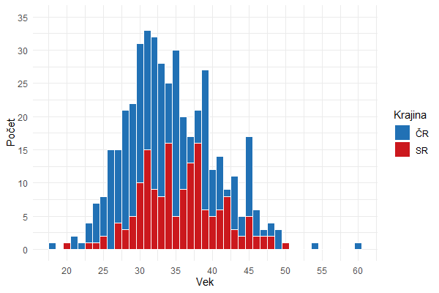
Zdroj: vlastné spracovanie s využitím balíku ggplot2

Z grafu (aj z popisných štatistík) vyplýva, že najvyššie zastúpenie respondentiek sa nachádza vo vekovom intervale približne 30 až 39 rokov. Tento interval možno považovať za obdobie zvýšenej pracovnej aktivity žien, ktorú často kombinujú so starostlivosťou o deti. V prípade českej vzorky je vekové rozloženie respondentiek mierne rozptýlenejšie, čo môže súvisieť s jej robustnejšou veľkosťou.
Keďže sa celkový počet respondentiek v oboch krajinách výrazne líši ($N_{\left(ČR\right)}=447,N_{\left(SR\right)}=160$), budeme v ďalších analýzach využívať percentuálne ukazovatele, aby bola zabezpečená porovnateľná interpretácia výsledkov medzi krajinami.

Tabuľka 4 zobrazuje ďalší zo sociálno-demografických ukazovateľov, a to rodinný stav respondentiek. Zároveň zohľadňuje aj informáciu o tom, či respondentky žijú alebo nežijú s partnerom. Tento faktor môže mať významný vplyv na ich rozhodovanie o návrate do zamestnania, keďže partnerské usporiadanie ovplyvňuje ekonomickú situáciu domácnosti aj mieru podpory pri starostlivosti o deti. Z celkového počtu respondentiek žije bez partnera menej než 15 %, čo poukazuje na prevahu partnerských domácností v oboch datasetoch.

Tabuľka 4 Rozloženie respondentiek podľa rodinného stavu
 | Rodinný stav | SR | ČR
Žijúca  s partnerom | Slobodná | 11.2% | 32.9%
Žijúca  s partnerom | Vydatá | 83.8% | 54.6%
Žijúca  s partnerom | Rozvedená | - | 3.1%
Žijúca  s partnerom | Vdova | - | -
Žijúca  bez partnera | Slobodná | 1.9% | 6.7%
Žijúca  bez partnera | Vydatá | 0.6% | 0.4%
Žijúca  bez partnera | Rozvedená | 1.9% | 2.2%
Žijúca  bez partnera | Vdova | 0.6% | -
Zdroj: vlastné spracovanie

Hoci vydaté respondentky žijúce s partnerom dominujú v oboch krajinách, ich zastúpenie je výrazne vyššie na Slovensku (83,8 %) v porovnaní s Českou republikou (54,6 %). Naopak, česká vzorka vykazuje podstatne vyšší podiel slobodných žien žijúcich s partnerom (32,9 %) než slovenská (11,2 %). Rozvedené ženy žijúce s partnerom sa objavujú len v českom súbore (3,1 %), zatiaľ čo vdovy žijúce s partnerom sa ani v jednom datasete nevyskytujú.
V skupine žien žijúcich bez partnera tvoria najväčšiu časť slobodné matky, pričom ich podiel je opäť vyšší v Českej republike (6,7 %) ako na Slovensku (1,9 %). Rozvedené ženy sú v oboch krajinách prítomné v podobnej miere (ČR 2,2 %, SR 1,9 %). Kategória vdov sa vyskytuje iba v slovenskej vzorke (0,6 %), hoci ide o veľmi malé zastúpenie (1 respondentka). Rovnako malým zastúpením disponujú aj vydaté ženy.
Obrázok 3 znázorňuje úroveň vzdelanosti respondentiek v rámci oboch krajín. Z grafu je zrejmé, že rozdiely medzi jednotlivými vzorkami sú výrazné a majú potencionálne dôležitý vplyv pre analýzu príjmov aj postavenia žien na trhu práce, keďže vysokoškolsky vzdelané ženy dosahujú spravidla vyššie zárobky, pôsobia v kvalifikovanejších profesiách a zároveň môžu mať iné očakávania aj možnosti pri zosúlaďovaní pracovného a rodinného života.

Obrázok 3 Rozloženie respondentiek podľa úrovne vzdelania
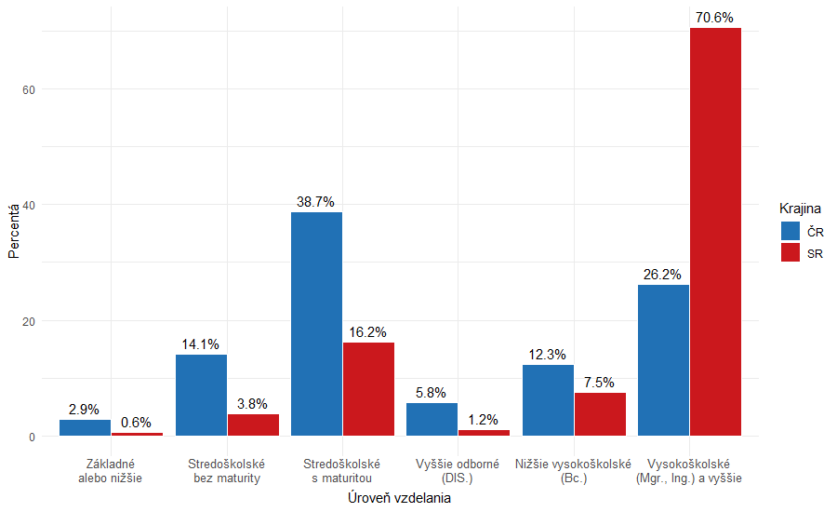
Zdroj: vlastné spracovanie s využitím balíku ggplot2

V slovenskej vzorke výrazne dominujú ženy s vysokoškolským vzdelaním druhého stupňa (Mgr., Ing. a vyššie), ktoré tvoria až 70,6 % respondentiek. V českej vzorke je ich podiel podstatne nižší (26,2 %). Naopak, najpočetnejšou úrovňou vzdelania v českom datasete je stredoškolské vzdelanie s maturitou, ktoré dosahuje 38,7 % respondentiek. Na Slovensku má túto úroveň len 16,2 % žien.
Zastúpenie žien so základným vzdelaním alebo vyšším odborným (Dis.) je v oboch krajinách pomerne nízke. V českej vzorke však ešte výraznejšie vystupujú respondentky so stredoškolským vzdelaním bez maturity (14,1 %) a ženy s bakalárskym vzdelaním (12,3 %).
Rozdiely v štruktúre vzdelania medzi slovenskou a českou vzorkou sú do veľkej miery zapríčinené odlišným spôsobom zberu dát. Hoci slovenská vzorka nie je z tohto hľadiska plne reprezentatívna, možno ju považovať za dostatočne variabilnú z pohľadu iných charakteristík, ako sú vek, počet detí či pracovné postavenie pred a po narodení dieťaťa, ktoré sú analyzované nižšie.
Ďalším dôležitým ukazovateľom ekonomickej aktivity je bydlisko respondentky. Na obrázkoch 4 a 5 sú znázornené regionálne rozdiely v počte respondentiek v rámci Slovenska a Česka.

Obrázok 4 Percentuálne zastúpenie respondentiek v rámci kraja (SR)
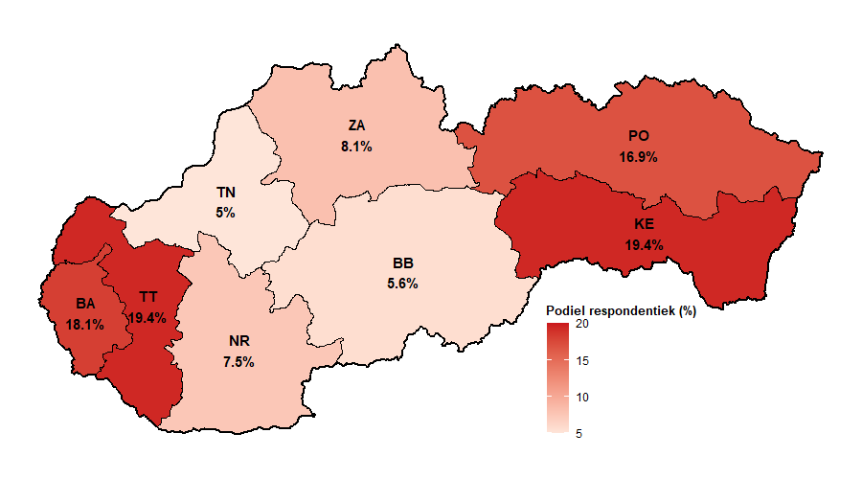
Zdroj: vlastné spracovanie s využitím balíku geodata

Obrázok 5 Percentuálne zastúpenie respondentiek v rámci kraja (ČR)
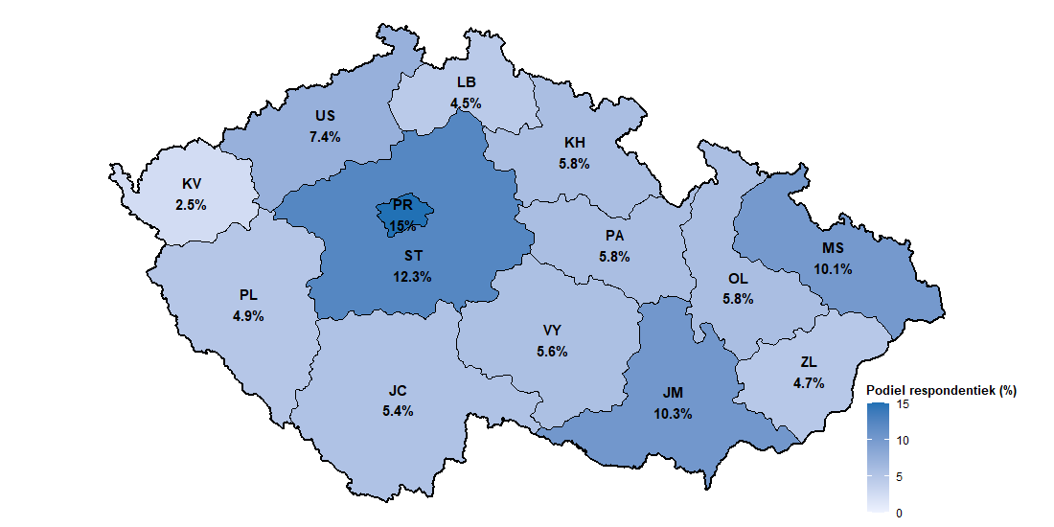
Zdroj: vlastné spracovanie s využitím balíku geodata

Na Slovensku majú najvyššie zastúpenie Trnavský kraj (19,4 %) a Košický kraj (19,4 %), nasledované Bratislavským krajom (18,1 %) a Prešovským krajom (16,9 %). Najnižší podiel respondentiek pochádza z Trenčianskeho kraja (5 %).
V rámci českej vzorky je regionálne rozdelenie rovnomernejšie, hoci aj tu možno pozorovať určité rozdiely. Najväčší podiel respondentiek pochádza z Prahy (15 %), Stredočeského kraja (12,3 %), Jihomoravského kraja (10,3 %) a Moravskoslezského kraja (10,1 %). Tieto regióny patria medzi najľudnatejšie a zároveň ekonomicky najaktívnejšie oblasti Česka (ČSÚ, 2024). Naopak, nižšie zastúpenie bolo zaznamenané v Karlovarskom kraji (2,5 %), Libereckom kraji (4,5 %), Zlínskom kraji (4,7 %) a Plzeňskom kraji (4,7 %).
Regionálne rozloženie českých respondentiek približne zodpovedá veľkosti jednotlivých krajov podľa počtu obyvateľov. V slovenskej vzorke je však zastúpenie respondentiek zo stredného Slovenska nižšie, čo je potrebné zohľadniť pri interpretácii regionálnych rozdielov.
S bydliskom súvisí aj veľkosť obce, v ktorej respondentky žijú. Tá môže ovplyvňovať dostupnosť pracovných príležitostí, flexibilitu zamestnávateľov či dostupnosť predškolských zariadení, teda faktory, ktoré sú úzko späté s návratom matiek na trh práce. Rozloženie respondentiek podľa počtu obyvateľov v mieste bydliska zachytáva obrázok 6.

Obrázok 6 Rozloženie respondentiek podľa počtu obyvateľov v mieste bydliska
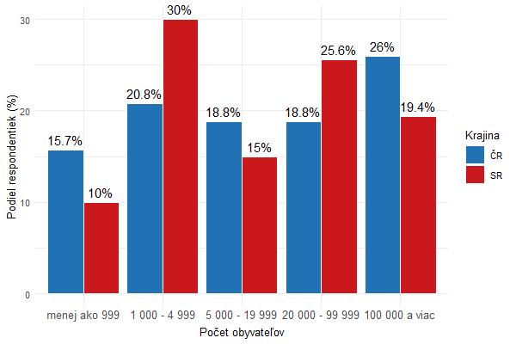
Zdroj: vlastné spracovanie pomocou balíku ggplot2
Jednotlivé kategórie veľkosti obce sú v oboch krajinách pomerne dobre zastúpené. Zatiaľ čo v slovenskej vzorke prevládajú respondentky z menších obcí s počtom obyvateľov 1 až 5 tisíc (30 %), v českej vzorke pochádza najväčší podiel žien z veľkých miest nad 100 tisíc obyvateľov (26 %). V oboch datasetoch majú najmenšie zastúpenie obce do tisíc obyvateľov.
Ekonomickú aktivitu respondentiek pred nástupom na materskú dovolenku a v čase zberu dát porovnáva tabuľka 5. Do ekonomicky neaktívnej kategórie sme zahrnuli respondentky, ktoré sú nezamestnané, v domácnosti alebo študentky.

Tabuľka 5 Rozloženie respondentiek podľa ekonomickej aktivity
 | Slovenská republika |  | Česká republika
 | Pred MD | Aktuálne | Pred MD | Aktuálne
Plný úväzok | 79.38% | 35.62% | 85.46% | 17.00%
Čiastočný úväzok/SZČO/dohoda | 11.88% | 15.62% | 7.83% | 5.15%
MD/RD | - | 38.12% | - | 65.10%
MD/RD + práca | - | 5.00% | - | 8.50%
Ekon. Neaktívna | 8.75% | 5.62% | 6.71% | 4.25%
Zdroj: vlastné spracovanie

V oboch krajinách jednoznačne prevažovala pred materskou dovolenkou práca na plný úväzok. Aktuálna situácia respondentiek však vykazuje výrazné rozdiely medzi krajinami. Kým v českej vzorke dominujú ženy, ktoré sú stále na materskej alebo rodičovskej dovolenke (65,10%), v slovenskej vzorke je pomer týchto žien (38,13%) vyrovnaný so skupinou, ktorá sa už vrátila na trh práce (35,63%).
Menšia časť matiek v oboch krajinách pracuje aj počas trvania materskej alebo rodičovskej dovolenky. Na Slovensku ide o 5 %, zatiaľ čo v Česku o 8,5 %. Tento rozdiel môže odrážať vyššiu pracovnú flexibilitu alebo väčšiu dostupnosť alternatívnych foriem pracovného pomeru v danej krajine.
Obrázok 7 znázorňuje počet vyživovaných detí v domácnosti. Z grafu je zrejmé, že rodinná štruktúra v oboch krajinách vykazuje podobné vzorce, keďže vyše 80% respondentiek má jedno až dve deti.
V českej vzorke prevažujú domácnosti s jedným dieťaťom, ktoré tvoria 53,5 % respondentiek. Naopak, slovenské respondentky častejšie uvádzajú, že v domácnosti vyživujú dve deti (43,8 %). Pri vyššom počte detí sa rozdiely medzi krajinami ale zväčšujú. Tri deti vyživuje 15,6 % slovenských respondentiek, čo je viac než dvojnásobok podielu v českej vzorke (6,9 %). Viacpočetné rodiny (štyri a viac detí) sú v oboch krajinách zriedkavé, no ich výskyt je opäť o niečo vyšší v slovenskej vzorke.
Tieto rozdiely sú dôležité v kontexte analýzy príjmovej situácie, pretože vyšší počet detí môže predstavovať väčšiu záťaž pri návrate na trh práce a ovplyvňovať celkové finančné potreby domácnosti.

Obrázok 7 Počet vyživovaných detí v domácnosti
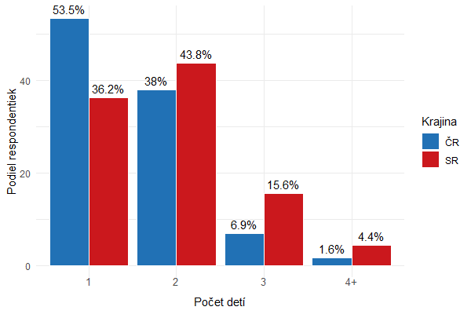
Zdroj: vlastné spracovanie pomocou balíku ggplot2

Ďalšou dôležitou analyzovanou premennou je príjem. Tabuľka 6 porovnáva osobný príjem respondentiek pred nástupom na materskú dovolenku s ich aktuálnym príjmom v čase zberu dát. Výsledky odhaľujú výrazné presuny medzi príjmovými kategóriami v oboch krajinách, ktoré odrážajú vplyv rodičovstva na ekonomickú situáciu žien.
V slovenskej vzorke mala viac ako polovica respondentiek pred materskou dovolenkou príjem v rozpätí 20 001–40 000 Kč. Hoci aj po materskej dovolenke zostáva najpočetnejšia skupina v tomto intervale, výrazne narástol podiel žien s veľmi nízkym príjmom 10 001–15 000 Kč (z pôvodných 2,5 % na 28,75 %). Tento posun odráža pokles príjmu spôsobený prechodom z pracovného pomeru na rodičovský príspevok, ako aj skutočnosť, že časť žien aktuálne nepracuje alebo pracuje len v obmedzenom rozsahu.
Podobný trend možno pozorovať aj v českej vzorke, kde pred materskou dovolenkou dominovali vyššie príjmové kategórie, najmä v intervaloch 25 001–40 000 Kč (33,33 %) a 20 001–25 000 Kč (26,85 %). Po nástupe na materskú dovolenku sa však až 40,27 % českých respondentiek presúva do kategórie 0 až 10 000 Kč, čo predstavuje výraznejší pokles ako na Slovensku. Tento prepad úzko súvisí s ekonomickou aktivitou, keďže veľká časť českých respondentiek je aktuálne na rodičovskej dovolenke (65,10 % podľa tabuľky 5) a nemá žiadny alebo len minimálny pracovný príjem.

Tabuľka 6 Rozloženie respondentiek podľa príjmovej skupiny
 | Slovenská republika |  | Česká republika
Výška osobného príjmu | Pred MD | Aktuálne | Pred MD | Aktuálne
Bez vlastného príjmu | 5.00% | 2.50% | 2.01% | 2.68%
0 až 10 000 Kč | 1.88% | 1.25% | 5.37% | 40.27%
10 001 Kč až 15 000 Kč | 2.50% | 28.75% | 7.83% | 19.02%
15 001 Kč až 20 000 Kč | 18.13% | 12.50% | 17.23% | 12.98%
20 001 Kč až 25 000 Kč | 27.50% | 10.62% | 26.85% | 8.50%
25 001 Kč až 40 000 Kč | 28.75% | 30.62% | 33.33% | 13.87%
40 001 Kč až 60 000 Kč | 12.50% | 11.25% | 6.04% | 2.24%
60 001 Kč a viac | 3.75% | 2.50% | 1.34% | 0.45%
Zdroj: vlastné spracovanie

Tabuľka 7 rozširuje našu analýzu o zdroje osobného príjmu.

Tabuľka 7 Zdroje osobného príjmu respondentiek
Zdroj osobného príjmu | Slovenská republika | Česká republika
Pracovná činnosť | 66.2% | 37.6%
Materské/rodičovský  príspevok | 47.5% | 76.1%
Iné sociálne dávky | 9.4% | 6.7%
Iné (napr. prenájom) | 3.1% | 4.7%
Zdroj: vlastné spracovanie

Najvýznamnejším zdrojom príjmu na Slovensku je pracovná činnosť (66,2 %), čo korešponduje s tým, že značná časť slovenských respondentiek sa už vrátila na trh práce. Nasleduje materské/rodičovský príspevok, ktorý predstavuje 47,5 % príjmov.
V Českej republike je situácia odlišná. Hlavným zdrojom príjmu je jednoznačne rodičovský príspevok, ktorý uvádza až 76,1 % respondentiek. Pracovná činnosť je zastúpená podstatne menej (37,6 %), čo odráža nižšiu mieru pracovnej aktivity českých žien počas rodičovskej dovolenky.
Obrázok 8 dopĺňa našu príjmovú analýzu z pohľadu celkového príjmu domácnosti. V oboch krajinách prevažuje interval príjmu 30-60 tisíc Kč, pričom na Slovensku má významný podiel aj interval 60-100 tisíc Kč.

Obrázok 8 Celkový aktuálny príjem domácnosti
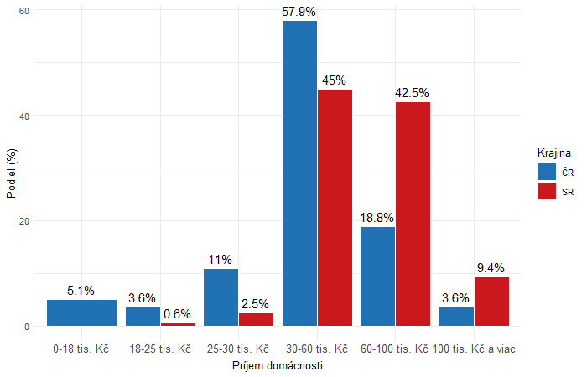
Zdroj: vlastné spracovanie pomocou balíku ggplot2

Limitujúce faktory
Nasledujúca časť analýzy sa zameriava na identifikáciu limitujúcich faktorov, ktoré matky vnímajú ako prekážky pri ich pracovnom uplatnení. Tabuľka 8 predstavuje zhrnutie odpovedí respondentiek v rámci dvoch skupín:
- Skupina A – ženy, ktoré sa vrátili do práce v priebehu/po poslednej materskej/rodičovskej dovolenke, vrátane tých, ktoré sú momentálne nezamestnané,
- Skupina B – ženy, ktoré sú aktuálne na materskej/rodičovskej dovolenke alebo sa po nej do práce ešte nevrátili.

Tabuľka 8 Medián miery limitácie uvedených faktorov pri výbere zamestnania alebo návrate respondentiek do zamestnania
 | Slovenská republika |  | Česká republika
 | Sk. A | Sk. B | Sk. A | Sk. B
Čas dochádzania do práce | Neutrálny postoj | Trochu  limituje | Neutrálny postoj | Trochu  limituje
Náklady  na dochádzanie  do práce | Neutrálny postoj | Neutrálny postoj | Neutrálny postoj | Neutrálny postoj
Nutnosť  starostlivosti  o deti | Trochu  limituje | Úplne  limituje | Trochu  limituje | Úplne  limituje
Neflexibilná  pracovná doba | Trochu  limituje | Úplne  limituje | Neutrálny postoj | Trochu  limituje
Nedostupnosť  predškolských  zariadení | Neutrálny postoj | Neutrálny postoj | Neutrálny postoj | Neutrálny postoj
Starostlivosť  o domácnosť | Trochu  limituje | Neutrálny postoj | Neutrálny postoj | Neutrálny postoj
Starostlivosť  o seniorov | Skôr  nelimituje | Skôr  nelimituje | Vôbec  nelimituje | Vôbec  nelimituje
Zdravotné  dôvody | Skôr  nelimituje | Skôr  nelimituje | Vôbec  nelimituje | Vôbec  nelimituje
Zdroj: vlastné spracovanie

V oboch krajinách patrí medzi najvýraznejšie limitujúce faktory nutnosť starostlivosti o deti, pričom medián u respondentiek, ktoré sa do zamestnania ešte nevrátili, dosahuje hodnotu zodpovedajúcu kategórii „úplne limituje“. U žien, ktoré sa do práce vrátili, je tento faktor hodnotený ako „trochu limitujúci“, čo naznačuje jeho pretrvávajúci, hoci miernejší vplyv.
Významným obmedzením je aj neflexibilná pracovná doba, najmä v slovenskej vzorke, kde medián indikuje silnú mieru limitácie u respondentiek v Skupine B. V Českej republike sa tento faktor javí ako menej výrazný, avšak u žien v skupine B stále dosahuje stupeň miernej limitácie.
Naopak, náklady na dochádzanie do práce a čas dochádzania sú vo väčšine skupín hodnotené neutrálne, pričom mierne vyššia miera limitácie sa objavuje u žien, ktoré sa do zamestnania ešte nevrátili. Nedostupnosť predškolských zariadení dosahuje vo všetkých skupinách medián zodpovedajúci neutrálnej pozícii, čo naznačuje, že ide skôr o faktor s diferencovaným individuálnym dopadom než o plošnú bariéru.
Starostlivosť o domácnosť predstavuje mierne obmedzenie najmä u slovenských respondentiek, ktoré sa do práce vrátili, zatiaľ čo v ostatných skupinách je hodnotená neutrálne. Starostlivosť o seniorov a zdravotné dôvody sú vo všetkých sledovaných skupinách hodnotené ako minimálne limitujúce, čo potvrdzuje ich okrajovú úlohu pri rozhodovaní o návrate žien na trh práce.
Podrobnejšiu analýzu zobrazujú heat mapy na obrázkoch 11 a 12 v prílohe práce.
V rámci otvorených odpovedí uviedli niektoré respondentky aj ďalšie faktory, ktoré ich limitujú pri výbere zamestnania (skupina A), resp. pri rozhodovaní o návrate do zamestnania (skupina B). Toto rozšírenie nám pomáha priblížiť subjektívne prežívanie a individuálne skúsenosti žien. Zároveň odhaľuje špecifické bariéry, ktoré nie sú zachytené v štandardizovaných položkách dotazníka, no v praxi môžu zohrávať rozhodujúcu úlohu.
Limitácie sa týkali týchto oblastí:
- Pracovné podmienky a flexibilita - respondentky uvádzajú najmä nedostatočnú flexibilitu práce, absenciu možnosti home office, povinné nadčasy či nekompatibilnú pracovnú dobu.
- Starostlivosť o deti a dostupnosť služieb - výrazným problémom sú nevyhovujúce prevádzkové hodiny škôlok, ich kapacitné obmedzenia a nedostatok miest pre deti mladšie ako tri roky. Pre mnohé matky je limitujúca aj vysoká chorobnosť detí či špecifické zdravotné a dietetické potreby, ktoré zariadenia nevedia zabezpečiť.
- Rodinné a partnerské podmienky - náročná pracovná doba partnera, najmä v prípadoch podnikania alebo práce na smeny, znižuje možnosti zdieľania starostlivosti o deti, čím sa zodpovednosť presúva na matku.
- Finančné aspekty - medzi významné limity patrí nízke finančné ohodnotenie dostupných pracovných pozícií, vysoké náklady na dochádzanie či nerentabilnosť práce vzhľadom na výdavky spojené so starostlivosťou o dieťa.
- Psychologické faktory – u žien skupiny B sa často objavuje znížená sebadôvera, neistota po dlhšej rodičovskej prestávke či obava z diskriminácie. V niektorých prípadoch je limitom aj neochota zveriť dieťa na dlhý čas iným osobám.

Tabuľka 9 porovnáva ochotu slovenských a českých respondentiek vrátiť sa skôr do práce v prípade dvoch hypotetických situácií, a to pri poskytnutí mesačného príspevku na dieťa a pri zvýšení príjmu.
Výsledky ukazujú, že príspevok na dieťa má vo všeobecnosti slabý motivačný účinok. Vo všetkých skupinách prevláda odpoveď „nie“, pričom odmietavý postoj je silnejší na Slovensku než v Česku. Najvyšší príspevok 4 000 Kč dokáže motivovať približne štvrtinu respondentiek, nižšie príspevky výraznejší efekt nemajú.
Oveľa silnejším stimulom sa ukazuje zvýšenie príjmu. Českým respondentkám by zvýšenie mzdy pomohlo v rozhodovaní podstatne viac než slovenským, pričom najvýraznejší účinok má zvýšenie o 20 %. Na Slovensku by takýto nárast zvažovala najmä časť žien, ktoré sa už do práce vrátili, zatiaľ čo ženy na rodičovskej dovolenke ostávajú prevažne neochotné.

Tabuľka 9 Rozdelenie ochoty respondentiek vrátiť sa skôr do práce (%)
 |  | SR |  | ČR
 |  | Sk. A | Sk. B | Sk. A | Sk. B
Ochota vrátiť sa skôr  do práce, v prípade  príspevku na dieťa | Áno, ak príspevok  aspoň 1 000 Kč | 2.1 | 1.6 | 3.5 | 4.0
 | Áno, ak príspevok  aspoň 2 000 Kč | 0.0 | 1.6 | 11.5 | 9.3
 | Áno, ak príspevok  aspoň 3 000 Kč | 8.3 | 10.9 | 15.0 | 13.8
 | Áno, ak príspevok  aspoň 4 000 Kč | 24.0 | 18.8 | 23.5 | 23.9
 | Nie | 65.6 | 67.2 | 46.5 | 49.0
Ochota vrátiť sa skôr  do práce, v prípade  zvýšenia príjmu | Áno, ak zvýšenie  Aspoň o 5 % | 3.1 | 0.0 | 2.0 | 2.0
Ochota vrátiť sa skôr  do práce, v prípade  zvýšenia príjmu | Áno, ak zvýšenie  aspoň o 10 % | 5.2 | 6.2 | 10.5 | 8.1
Ochota vrátiť sa skôr  do práce, v prípade  zvýšenia príjmu | Áno, ak zvýšenie  aspoň o 15 % | 9.4 | 7.8 | 13.5 | 15.0
Ochota vrátiť sa skôr  do práce, v prípade  zvýšenia príjmu | Áno, ak zvýšenie  aspoň o 20 % | 27.1 | 14.1 | 37.5 | 37.2
Ochota vrátiť sa skôr  do práce, v prípade  zvýšenia príjmu | Nie | 55.2 | 71.9 | 36.2 | 37.7
Zdroj: vlastné spracovanie

Výsledky a diskusia
V tejto kapitole sú prezentované ekonometrické modely, prostredníctvom ktorých vyhodnocujeme vplyv vybraných faktorov na príjem respondentiek v oboch sledovaných krajín. Najprv je analyzovaný aktuálny príjem žien pomocou ordered logit modelu, pričom výsledky sú prezentované samostatne pre Slovenskú a Českú republiku, ako aj v spoločnom komparatívnom modeli. Následne je predstavený logit model zmeny príjmu, ktorý skúma riziko jeho poklesu po návrate žien na trh práce.

Model aktuálneho príjmu
Model aktuálneho príjmu predstavuje základný analytický rámec empirickej časti práce a slúži ako východisko pre následné modelovanie zmeny príjmu po návrate žien na trh práce. Cieľom modelu je identifikovať faktory, ktoré ovplyvňujú pravdepodobnosť dosiahnutia vyššej alebo nižšej príjmovej kategórie v období rodičovstva.
Na základe dostupných dát sme do odhadu modelu aktuálneho príjmu zahrnuli nasledujúce premenné:
- Vysvetľovaná premenná
- income_current – určuje výšku aktuálneho príjmu respondentky ("Bez vlastného príjmu", "0 až 10 000 Kč", "10 001 Kč až 15 000 Kč", "15 001 Kč až 20 000 Kč", "20 001 Kč až 25 000 Kč", "25 001 Kč až 40 000 Kč", "40 001 Kč až 60 000 Kč", "60 001 Kč a viac").
- Vysvetľujúce premenné
- age – určuje vek respondentky,
- partner – určuje partnerský status respondentky ("Žije s partnerom", "Nežije s partnerom"),
- education_group – určuje najvyššie dosiahnuté vzdelanie respondentky ("Vysokoškolské", "Stredoškolské a nižšie"),
- employment_current - určuje ekonomický status respondentky ("Plný úväzok", "Čiastočný úväzok/SZČO/dohoda", "MD/RD + práca", "MD/RD", "Ekonomicky neaktívna"),
- population – určuje počet obyvateľov v rámci bydliska respondentky ("menej ako 999", "1 000 - 4 999", "5 000 - 19 999", "20 000 - 99 999", "100 000 a viac"),
- hh_children – určuje počet detí v domácnosti,
- youngest_child – určuje vek najmladšieho dieťaťa respondentky ("do 2 rokov", "3 až 5 rokov", "6 až 9 rokov", "10 až 15 rokov"),
- maternity_leave_months_total – určuje celkovú dobu strávenú na materskej a rodičovskej dovolenke (v mesiacoch),
- return_time – určuje dobu od narodenia posledného dieťaťa pokým sa respondentka vrátila do práce ("0-12 mesiacov", "13-24 mesiacov", "25-36 mesiacov", "37 a viac mesiacov", "Ešte sa nevrátila").

Tabuľka 10 prináša prehľad typu premenných a ich referenčné hodnoty. Početnosť a podiel jednotlivých kategoriálnych premenných je zobrazený v prílohe práce (tabuľka 19), zatiaľ čo popisné štatistiky diskrétnych premenných sú zahrnuté v tabuľke 11.

Tabuľka 10 Prehľad premenných ekonometrického modelu
Premenná | Typ | Referenčná hodnota
income_current | kategoriálna | Bez vlastného príjmu
age | diskrétna | -
partner | kategoriálna | Žije s partnerom
education_group | kategoriálna | Vysokoškolské vzdelanie
employment_current | kategoriálna | Plný úväzok
population | kategoriálna | Menej ako 1 tis. obyv.
hh_children | diskrétna | -
youngest_child | kategoriálna | Dieťa do 2 rokov
maternity_leave_months_total | diskrétna | -
return_time | kategoriálna | Návrat po 0-12 mesiacoch
Zdroj: vlastné spracovanie

Tabuľka 11 Popisné štatistiky diskrétnych premenných modelu
Premenná | Min. | Max. | Priemer | Medián
age | 18 | 60 | 34.66 | 34
hh_children | 1 | 6 | 1.66 | 2
maternity_leave_months_total | 1 | 297 | 43.31 | 37
Zdroj: vlastné spracovanie

Prehľad odhadnutých koeficientov a štatistickej významnosti premenných je uvedený v tabuľke 12. Interpretácia výsledkov je doplnená o exponenciálne transformované hodnoty koeficientov (odds ratio). Model doplnený o konkrétne p-hodnoty možno nájsť v prílohe práce (tabuľka 20).

Tabuľka 12 Výsledky ordered logit modelu aktuálneho príjmu
Premenná | Model SR |  | Model ČR
 | Koef. |  | Koef.
Vek | 0.092 | ** | 0.021
Nežije s partnerom | 1.459 | * | 0.946 | ***
Vzdelanie SŠ a nižšie | -1.031 | ** | -0.511 | ***
Čiastočný úväzok/SZČO/dohoda | -1.931 | *** | -2.582 | ***
MD/RD + práca | -0.704 |  | -1.922 | ***
MD/RD | -3.197 | *** | -3.815 | ***
Ekonomicky neaktívna | -5.862 | *** | -2.826 | ***
Obec s 1-5 tis. obyv. | 0.420 |  | -0.352
Obec s 5-20 tis. obyv. | 1.352 | ** | -0.083
Obec s 20-100 tis. obyv. | 0.483 |  | -0.049
Obec s 100 tis. obyv. a viac | 1.447 | ** | -0.061
Počet detí | 0.353 |  | 0.298 | *
Dieťa vo veku 3 až 5 rokov | 1.039 | * | -0.269
Dieťa vo veku 6 až 9 rokov | 0.403 |  | 0.145
Dieťa vo veku 10 až 15 rokov | 1.084 |  | 0.087
Dĺžka MD/RD | -0.013 |  | -0.009 | **
Návrat po 13-24 mesiacoch | -0.499 |  | 1.000 | ***
Návrat po 25-36 mesiacoch | -1.539 | ** | 0.338
Návrat po 37 a viac mesiacoch | -1.505 |  | 0.567
Ešte sa nevrátila | -1.511 | ** | 0.134
Počet pozorovaní | 160 |  | 447
*** p < 0.01; ** p < 0.05; * p < 0.1
Zdroj: vlastné spracovanie

V prípade Slovenskej republiky sa ako štatisticky významný faktor ukazuje vek respondentky (p < 0,05). Kladný odhadnutý koeficient (0,092) naznačuje, že s rastúcim vekom sa zvyšuje šanca dosiahnutia vyššej príjmovej kategórie. Hodnota odds ratio 1,096 znamená, že pri zvýšení veku o jeden rok sa šanca na zaradenie do vyššej príjmovej kategórie zvyšuje približne o 9,6 %, za predpokladu nezmenených ostatných charakteristík.
Partnerský status má v oboch krajinách pozitívny a štatisticky významný vplyv na príjem. Ženy, ktoré nežijú s partnerom, majú v porovnaní s referenčnou kategóriou žien žijúcich s partnerom vyššiu šancu dosiahnutia vyššej príjmovej kategórie. Tento efekt je výraznejší na Slovensku (koeficient 1,459; p < 0,1; OR = 4,30) než v Českej republike (koeficient 0,946; p < 0,01; OR = 2,57). Výsledok môže odrážať vyššiu mieru ekonomickej aktivity alebo potrebu finančnej sebestačnosti žien bez partnera.
Vzdelanie sa ukazuje ako jeden z kľúčových determinantov príjmu v oboch krajinách. Ženy so stredoškolským alebo nižším vzdelaním majú v porovnaní s vysokoškolsky vzdelanými ženami výrazne nižšiu šancu dosahovania vyšších príjmových kategórií. Na Slovensku je tento negatívny efekt výraznejší (koeficient −1,031; p < 0,05; OR = 0,36), čo znamená približne 64 % pokles šance na vyšší príjem, zatiaľ čo v Českej republike predstavuje pokles približne 40 % (OR = 0,60).
Veľkosť miesta bydliska má významný vplyv najmä v prípade Slovenska. Ženy žijúce v obciach s 5–20 tisíc obyvateľmi a v mestách s viac ako 100 tisíc obyvateľmi majú vyššiu šancu dosiahnutia vyššieho príjmu ako ženy žijúce v mestách do tisíc obyvateľov (OR ≈ 3,86, resp. 4,25). V Českej republike sa vplyv veľkosti obce ako štatisticky významný nepreukázal, čo môže súvisieť s menšími regionálnymi rozdielmi na trhu práce.
Rodinné charakteristiky vykazujú rozdielne efekty v oboch krajinách. Počet detí má v Českej republike slabý, no štatisticky významný pozitívny vplyv (OR = 1,35; p < 0,1). Na Slovensku sa ako významný faktor ukazuje vek najmladšieho dieťaťa. Ženy, ktorých najmladšie dieťa je vo veku 3 až 5 rokov, majú vyššiu šancu dosiahnutia vyššej príjmovej kategórie oproti ženám s dieťaťom vo veku do 2 rokov (OR = 2,83; p < 0,1), čo môže súvisieť s návratom do zamestnania po rodičovskej dovolenke.
Celková dĺžka čerpania materskej a rodičovskej dovolenky má v Českej republike štatisticky významný negatívny vplyv (koeficient −0,009; p < 0,05), čo naznačuje, že dlhšie prerušenie kariéry znižuje šance na vyšší príjem.
Pokiaľ ide o čas návratu do zamestnania, v Českej republike má návrat do práce v období 13–24 mesiacov po pôrode, v porovnaní s referenčnou kategóriou návratu do 12 mesiacov, výrazne pozitívny vplyv na príjem (OR = 2,72; p < 0,01). Môže to byť spôsobené napríklad tým, že ženy, ktoré sa vrátia do práce skôr nastupujú zväčša na skrátený úväzok. Na Slovensku je naopak návrat po dlhšom období spojený s nižšou šancou dosiahnutia vyššej príjmovej kategórie, čo môže odrážať dlhšie a výraznejšie prerušenie pracovnej kariéry.

Na lepšiu interpretáciu odhadnutých koeficientov ordered logit modelu sú v tabuľke 13 uvedené medzné efekty štatisticky významných premenných pri hladine významnosti α = 10 %. Tieto výsledky dopĺňajú predchádzajúcu analýzu o konkrétne presuny pravdepodobností medzi jednotlivými príjmovými kategóriami. Medzné efekty všetkých premenných možno nájsť v prílohe práce (tabuľky 21 a 22).
Pri interpretácii medzných efektov platí, že kladná hodnota pri danej príjmovej kategórii znamená vyššiu pravdepodobnosť, že žena s danou charakteristikou bude do tejto príjmovej kategórie patriť, zatiaľ čo záporná hodnota indikuje nižšiu pravdepodobnosť zaradenia do danej kategórie v porovnaní s referenčnou skupinou, pri nezmenených ostatných charakteristikách.
Z výsledkov vyplýva, že pri priaznivých charakteristikách (napr. vyššie vzdelanie, návrat do zamestnania, bývanie vo väčších mestách) sa medzné efekty vyznačujú zápornými znamienkami v nižších príjmových kategóriách a zároveň kladnými znamienkami vo vyšších príjmových pásmach. To znamená, že tieto faktory znižujú pravdepodobnosť zaradenia do nízkych príjmov (najmä do 10–15 tis. Kč) a zvyšujú pravdepodobnosť presunu do kategórií 25–40 tis. Kč a viac.
Naopak, nepriaznivé pracovné postavenie, ako ekonomická neaktivita, materská či rodičovská dovolenka alebo čiastočný úväzok, vykazuje kladné medzné efekty v najnižších príjmových kategóriách a záporné efekty v stredných a vyšších pásmach. To naznačuje vyššiu pravdepodobnosť koncentrácie v nízkych príjmových intervaloch a súčasne nižšiu pravdepodobnosť dosiahnutia vyšších príjmov v porovnaní s referenčnou kategóriou plného úväzku.
Podobný vzorec možno pozorovať aj pri vzdelaní. Ženy so stredoškolským alebo nižším vzdelaním majú vyššiu pravdepodobnosť zotrvania v nižších a stredných príjmových kategóriách, zatiaľ čo pri vysokoškolskom vzdelaní sa pravdepodobnosť presúva smerom k vyšším príjmovým pásmam.

Tabuľka 13 Medzné efekty štatisticky významných premenných modelu aktuálneho príjmu (α=10%)
 | Bez príjmu | 0-10 tis. Kč | 10-15 tis. Kč | 15-20 tis. Kč | 20-25 tis. Kč | 25-40 tis. Kč | 40-60 tis. Kč | 60 tis. Kč +
SR
Vek | 0.000 | 0.000 | -0.013 | -0.009 | 0.002 | 0.018 | 0.002 | 0.000
Bez partnera | -0.002 | -0.002 | -0.134 | -0.145 | -0.067 | 0.268 | 0.073 | 0.009
SŠ a nižšie | 0.004 | 0.003 | 0.173 | 0.072 | -0.046 | -0.183 | -0.021 | -0.002
Čiastočný úväzok | 0.011 | 0.008 | 0.367 | 0.053 | -0.117 | -0.289 | -0.030 | -0.003
MD/RD | 0.018 | 0.013 | 0.519 | 0.114 | -0.091 | -0.483 | -0.080 | -0.010
Ekon. neaktívna | 0.395 | 0.138 | 0.314 | -0.191 | -0.236 | -0.380 | -0.037 | -0.004
5-20 tis. obyv. | -0.002 | -0.002 | -0.141 | -0.136 | -0.042 | 0.260 | 0.057 | 0.007
100 tis. obyv. + | -0.003 | -0.002 | -0.155 | -0.144 | -0.041 | 0.277 | 0.060 | 0.007
3 až 5 rokov | -0.002 | -0.002 | -0.132 | -0.103 | -0.004 | 0.205 | 0.033 | 0.004
25-36 mesiacov | 0.006 | 0.005 | 0.267 | 0.088 | -0.073 | -0.260 | -0.030 | -0.003
Ešte sa nevrátila | 0.005 | 0.004 | 0.234 | 0.115 | -0.042 | -0.274 | -0.037 | -0.004
ČR
Bez partnera | 0.009 | -0.173 | -0.049 | 0.070 | 0.075 | 0.078 | 0.006 | 0.001
SŠ a nižšie | 0.006 | 0.107 | 0.005 | -0.049 | -0.036 | -0.031 | -0.002 | 0.000
Čiastočný úväzok | 0.120 | 0.425 | -0.194 | -0.189 | -0.090 | -0.066 | -0.005 | -0.001
MD/RD + práca | 0.059 | 0.385 | -0.130 | -0.164 | -0.083 | -0.063 | -0.005 | -0.001
MD/RD | 0.046 | 0.576 | 0.119 | -0.095 | -0.194 | -0.393 | -0.049 | -0.010
Ekon. neaktívna | 0.152 | 0.418 | -0.212 | -0.194 | -0.091 | -0.067 | -0.005 | -0.001
Počet detí | 0.004 | -0.063 | -0.002 | 0.029 | 0.021 | 0.018 | 0.001 | 0.000
Dĺžka MD/RD | 0.000 | 0.002 | 0.000 | -0.001 | -0.001 | -0.001 | 0.000 | 0.000
13-24 mesiacov | 0.009 | -0.180 | -0.055 | 0.071 | 0.080 | 0.085 | 0.007 | 0.001
Zdroj: vlastné spracovanie

Tabuľka 14 zobrazuje výsledky spoločného komparatívneho modelu, do ktorého boli zahrnuté interakčné vzťahy medzi krajinou pôvodu respondentiek a vybranými vysvetľujúcimi premennými.
Výsledky potvrdzujú, že základné determinanty príjmu žien sú v oboch krajinách veľmi podobné. Pozitívny vplyv veku a partnerského statusu pretrváva aj v spoločnom modeli, rovnako ako výrazne negatívny efekt nižšieho vzdelania.
Najsilnejšie efekty sa viažu na pracovné postavenie, čo zodpovedá zisteniam pre SR aj ČR samostatne. Regionálne charakteristiky sa v spoločnom modeli neukazujú ako štatisticky nevýznamné.

Tabuľka 14 Výsledky ordered logit modelu aktuálneho príjmu pre ČR a SR spolu
Premenná | Koef. |  | Std.
Slovensko | 2.438 | *** | 0.637
Vek | 0.030 | * | 0.016
Nežije s partnerom | 1.076 | *** | 0.303
Vzdelanie SŠ a nižšie | -0.572 | *** | 0.164
Čiastočný úväzok/SZČO/dohoda | -2.176 | *** | 0.348
MD/RD + práca | -1.652 | *** | 0.390
MD/RD | -3.624 | *** | 0.353
Ekonomicky neaktívna | -3.526 | *** | 0.504
Obec s 1-5 tis. obyv. | -0.194 |  | 0.260
Obec s 5-20 tis. obyv. | 0.175 |  | 0.270
Obec s 20-100 tis. obyv. | 0.022 |  | 0.262
Obec s 100 tis. obyv. a viac | 0.241 |  | 0.265
Počet detí | 0.335 | * | 0.174
Dieťa vo veku 3 až 5 rokov | -0.076 |  | 0.279
Dieťa vo veku 6 až 9 rokov | 0.425 |  | 0.501
Dieťa vo veku 10 až 15 rokov | 0.344 |  | 0.530
Dĺžka MD/RD | -0.010 | ** | 0.004
Návrat po 13-24 mesiacoch | 1.095 | *** | 0.380
Návrat po 25-36 mesiacoch | 0.382 |  | 0.323
Návrat po 37 a viac mesiacoch | 0.445 |  | 0.510
Ešte sa nevrátila | 0.096 |  | 0.283
SR*Počet detí | -0.007 |  | 0.308
SR*Dieťa vo veku 3 až 5 rokov | 0.376 |  | 0.488
SR* Dieťa vo veku 6 až 9 rokov | -0.528 |  | 0.683
SR* Dieťa vo veku 10 až 15 rokov | 0.230 |  | 0.800
SR*Dĺžka MD/RD | 0.00002 |  | 0.009
SR*Návrat po 13-24 mesiacoch | -1.173 |  | 0.713
SR*Návrat po 25-36 mesiacoch | -1.556 | ** | 0.670
SR*Návrat po 37 a viac mesiacoch | -2.160 | ** | 0.966
SR* Ešte sa nevrátila | -1.091 | * | 0.574
Počet pozorovaní | 607
Zdroj: vlastné spracovanie
Interakčné členy poukazujú na to, že hlavné rozdiely medzi krajinami sa prejavujú v načasovaní návratu do zamestnania. Dlhší návrat do práce má štatisticky významne negatívnejší vplyv na príjmové postavenie žien na Slovensku než v Českej republike, čo môže odrážať rozdiely v dĺžke rodičovskej dovolenky, dostupnosti flexibilných úväzkov a možnostiach postupného návratu na trh práce.
Celkovo spoločný model potvrdzuje závery samostatných analýz. Príjmové postavenie žien je ovplyvnené najmä vzdelaním a formou pracovného zapojenia. Rozdiely medzi krajinami spočívajú skôr v intenzite týchto efektov než v ich smere.
Vysoký a štatisticky významný koeficient pre SR môže byť čiastočne spôsobený rozdielnym rozložením vzorky. Zatiaľ čo v českej vzorke je vyšší podiel respondentiek na materskej alebo rodičovskej dovolenke, čo sa prirodzene spája s nižšími alebo nulovými príjmami, v slovenskej vzorke je výraznejšie zastúpenie pracujúcich vysokoškolsky vzdelaných žien, ktoré majú vyšší príjmový potenciál.

Model zmeny príjmu
Pre účely analýzy zmeny príjmu po návrate žien na trh práce bola vytvorená binárna premenná income_decline, ktorá nadobúda hodnotu 1, ak príjem po materskej/rodičovskej dovolenke klesol, inak 0. Premenná bola vytvorená na základe porovnania kategórií income_current a
income_before (príjem pred materskou/rodičovskou dovolenkou). Aby sme eliminovali vplyv nízkych alebo nulových príjmov žien, ktoré sa ešte nevrátili do zamestnania, analyzovaný dataset sme obmedzili len na skupinu žien, ktoré sa už do práce vrátili. V tabuľke 15 môžeme vidieť početné zastúpenie vytvorenej a zároveň vysvetľovanej premennej v oboch krajinách.

Tabuľka 15 Početnosť a podiel vysvetľovanej premennej (income_decline)
 |  | SR |  | ČR
 |  | N | % | N | %
income_decline | Príjem klesol | 16 | 19.75 | 48 | 40.68
 | Príjem neklesol | 65 | 80.25 | 70 | 59.32
Zdroj: vlastné spracovanie

Výsledky samostatných modelov pre Slovensko a Česko sú zachytené v tabuľke 16, zatiaľ čo tabuľka 17 zobrazuje výsledky spoločného komparatívneho modelu.

Tabuľka 16 Výsledky logit modelu zmeny príjmu
Premenná | Model SR |  | Model ČR
 | Koef. |  | Koef.
Vek | 0.075 |  | -0.010
Vzdelanie SŠ a nižšie | -1.227 |  | -0.595
Čiastočný úväzok/SZČO/dohoda | -3.348 | *** | -2.684 | ***
MD/RD + práca | -3.121 | * | -3.562 | ***
Obec s 1-5 tis. obyv. | -0.761 |  | -1.676 | *
Obec s 5-20 tis. obyv. | -1.862 |  | -0.699
Obec s 20-100 tis. obyv. | -0.358 |  | -0.440
Obec s 100 tis. obyv. a viac | -1.732 |  | -1.015
Počet detí | -0.284 |  | -0.061
Dieťa vo veku 3 až 5 rokov | -0.218 |  | 0.127
Dieťa vo veku 6 až 9 rokov | 0.197 |  | 0.469
Dieťa vo veku 10 až 15 rokov | 0.215 |  | 0.321
Dĺžka MD/RD | 0.018 |  | 0.013
Návrat po 13-24 mesiacoch | 1.593 |  | 0.636
Návrat po 25-36 mesiacoch | 0.124 |  | -0.487
Návrat po 37 a viac mesiacoch | 0.830 |  | 0.179
Počet pozorovaní | 81 |  | 118
*** p < 0.01; ** p < 0.05; * p < 0.1
Zdroj: vlastné spracovanie

Celkovo výsledky logit modelu poukazujú na to, že riziko poklesu príjmu po návrate na trh práce je ovplyvnené predovšetkým formou pracovného zapojenia, zatiaľ čo samotné rodinné charakteristiky nezohrávajú štatisticky významnú úlohu.
Konkrétne, ženy pracujúce na čiastočný úväzok majú približne o 94 % nižšie šance vyhnúť sa poklesu príjmu (OR = 0,064) oproti ženám pracujúcim na plný úväzok.
Spoločný komparatívny model zároveň poukazuje na rozdiely medzi krajinami, keď ženy zo Slovenska vykazujú 2,5-násobne vyššiu šancu poklesu príjmu než ženy z Českej republiky (OR = 2,53). Tento rozdiel môže súvisieť s odlišným inštitucionálnym nastavením trhu práce a možnosťami návratu na stabilné a primerane ohodnotené pracovné pozície.

Tabuľka 17 Výsledky logit modelu zmeny príjmu pre ČR a SR spolu
Premenná | Koef. |  | Std.
Slovensko | 0.928 | ** | 0.471
Vek | 0.006 |  | 0.042
Vzdelanie SŠ a nižšie | -0.760 |  | 0.468
Čiastočný úväzok/SZČO/dohoda | -2.755 | *** | 0.524
MD/RD + práca | -3.378 | *** | 0.691
Obec s 1-5 tis. obyv. | -1.021 |  | 0.717
Obec s 5-20 tis. obyv. | -0.807 |  | 0.739
Obec s 20-100 tis. obyv. | -0.158 |  | 0.696
Obec s 100 tis. obyv. a viac | -0.926 |  | 0.668
Počet detí | -0.160 |  | 0.339
Dieťa vo veku 3 až 5 rokov | -0.010 |  | 0.586
Dieťa vo veku 6 až 9 rokov | 0.541 |  | 0.839
Dieťa vo veku 10 až 15 rokov | 0.256 |  | 0.926
Dĺžka MD/RD | 0.015 |  | 0.011
Návrat po 13-24 mesiacoch | 0.958 |  | 0.610
Návrat po 25-36 mesiacoch | -0.241 |  | 0.560
Návrat po 37 a viac mesiacoch | 0.301 |  | 0.783
Počet pozorovaní | 199
*** p < 0.01; ** p < 0.05; * p < 0.1
Zdroj: vlastné spracovanie

Zmena postavenia žien na trhu práce
V rámci dotazníkového šetrenia respondentky hodnotili, do akej miery ich pracovná pozícia odpovedala odboru štúdia a pracovným skúsenostiam pred odchodom na materskú dovolenku a po návrate na trh práce. Na základe porovnania týchto dvoch období bola vytvorená premenná určujúca zmenu pracovného postavenia (stavu) žien.
Napriek snahe túto zmenu modelovať pomocou vybraných individuálnych, rodinných a pracovných charakteristík sa nepodarilo identifikovať žiadne vysvetľujúce premenné, ktoré by mali štatisticky významný vplyv na zhoršenie alebo zlepšenie pracovného postavenia po návrate z materskej či rodičovskej dovolenky. Výsledky sú preto prezentované v deskriptívnej podobe v tabuľke 18.

Tabuľka 18 Pracovné postavenie žien po materskej/rodičovskej dovolenke
 | Práca odpovedá  oboru štúdia |  | Práca odpovedá  skúsenostiam
 | SR | ČR | SR | ČR
Zhoršenie stavu | 12.2% | 21.1% | 13.3% | 28.9%
Nezmenený stav | 77.8% | 64.0% | 73.4% | 51.8%
Zlepšenie stavu | 10.0% | 14.9% | 13.3% | 19.3%
Zdroj: vlastné spracovanie

Viac ako polovica respondentiek v oboch krajinách hodnotí svoje pracovné postavenie pred materskou a po návrate do práce za nezmenené. Zhoršenie pracovného postavenia uvádza menšia časť žien, pričom tento podiel je vyšší v Českej republike, najmä z hľadiska zhody práce so skúsenosťami.
Na základe kvalitatívnej analýzy odpovedí respondentiek týkajúcich sa spokojnosti s aktuálnou výškou pracovného úväzku možno konštatovať, že v oboch krajinách sa opakovane objavuje problém nesúladu medzi formálne dohodnutým úväzkom a reálne odpracovaným časom. Viaceré respondentky uvádzajú, že napriek nižšiemu alebo čiastočnému úväzku sú vystavené tlaku pracovať viac hodín, než bolo pôvodne dohodnuté, čo oslabuje prínos flexibilných foriem zamestnania.
Na Slovensku ženy často zdôrazňujú potrebu flexibility, možnosť práce z domu a lepšieho zosúladenia pracovných povinností s rodinným životom. V Českej republike sa v odpovediach častejšie objavuje snaha o zvýšenie úväzku, pričom bariérou býva najmä starostlivosť o malé deti, obmedzená dostupnosť predškolských zariadení či častá chorobnosť detí. Zároveň sa objavuje dopyt po lepšom finančnom ohodnotení.
Tieto kvalitatívne zistenia dopĺňajú obrázky 9 a 10, ktoré zobrazujú spokojnosť s výškou pracovného úväzku v závislosti od doby návratu do zamestnania. Na Slovensku je vyššia miera spokojnosti najmä u žien, ktoré sa do práce vracajú v horizonte 13–36 mesiacov, zatiaľ čo pri dlhšej dobe návratu (37 a viac mesiacov) výrazne narastá podiel nespokojných respondentiek. V Českej republike je rozdelenie odpovedí vyrovnanejšie, avšak aj tu sa pri najdlhšej dobe návratu do práce zvyšuje podiel negatívne hodnotenej spokojnosti. Kvantitatívne výsledky tak potvrdzujú zistenia z kvalitatívnej analýzy. Nesúlad medzi pracovným úväzkom a reálnymi pracovnými nárokmi sa prehlbuje najmä pri dlhšom prerušení pracovnej kariéry.

Obrázok 9 Spokojnosť respondentiek s výškou úväzku (SR)
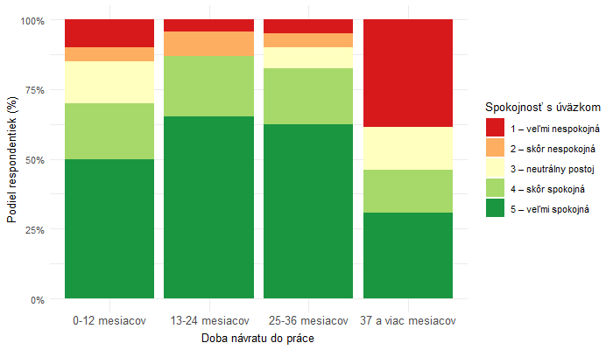
Zdroj: vlastné spracovanie pomocou balíku ggplot2

Obrázok 10 Spokojnosť respondentiek s výškou úväzku (ČR)
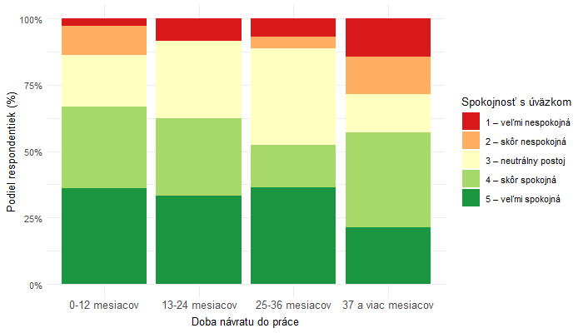
Zdroj: vlastné spracovanie pomocou balíku ggplot2

Zhrnutie
Výsledky empirickej analýzy ukazujú, že príjmové postavenie žien je v súvislosti s rodičovstvom v oboch krajinách determinované predovšetkým formou pracovného zapojenia a dosiahnutým vzdelaním, zatiaľ čo samotné rodinné charakteristiky zohrávajú skôr nepriamu úlohu. Spoločný komparatívny model zároveň potvrdzuje, že základné mechanizmy pôsobenia jednotlivých faktorov sú v Slovenskej aj Českej republike podobné, pričom rozdiely sa prejavujú najmä v ich intenzite.
Pri interpretácii výsledkov je potrebné zohľadniť aj poznatky Ledvinovej (2025), ktorá poukazuje na výraznú mieru publikačného skreslenia v literatúre o „motherhood penalty“. Štúdie identifikujúce silné a štatisticky významné negatívne efekty materstva na príjem majú vyššiu pravdepodobnosť publikácie, čo môže viesť k nadhodnocovaniu rozsahu tohto javu. Skutočnosť, že v tejto práci sa priamy efekt materstva na príjem nepreukázal ako jednoznačne štatisticky významný, preto nemožno chápať ako nedostatok zvoleného modelu, ale skôr ako výsledok konzistentný s uvedeným zistením.
Absenciu výrazného efektu materstva môže čiastočne vysvetľovať aj charakter použitej vysvetľovanej premennej. Príjem je v dostupných dátach zachytený prostredníctvom pomerne širokých intervalov, v dôsledku čoho môže reálny pokles príjmu po materskej/rodičovskej dovolenke zostať v rámci rovnakej príjmovej kategórie a model ho tak nedokáže zachytiť. Tento metodologický aspekt predstavuje jedno z obmedzení analýzy a poukazuje na priestor pre ďalší výskum založený na detailnejších mzdových údajoch.
Výsledky môžu byť ovplyvnené aj štruktúrou výberovej vzorky, najmä jej obmedzenou veľkosťou alebo nízkou početnosťou niektorých kategórií. Presnejšie a robustnejšie odhady by si vyžadovali rozsiahlejšie dátové súbory alebo informácie o presnej výške mzdy, ktorých získanie je však v praxi problematické vzhľadom na neochotu respondentov tieto údaje poskytovať.

Záver
Diplomová práca sa zaoberala analýzou vplyvu rodičovstva na príjem a postavenie žien na trhu práce v Českej republike a na Slovensku. Cieľom práce bolo zistiť, či a do akej miery prerušenie pracovnej činnosti žien z dôvodu materskej a rodičovskej dovolenky ovplyvňuje ich príjem a postavenie na trhu práce. Analýza bola realizovaná na základe dotazníkových šetrení uskutočnených v oboch krajinách a využívala prvky komparácie. Na analytické účely boli využité popisné štatistiky a ekonometrické modely, konkrétne logistický a usporiadaný logistický model.
Výsledky ekonometrickej analýzy naznačujú, že rodičovstvo ovplyvňuje výšku aktuálneho príjmu žien. Toto zistenie je v súlade s veľkou časťou existujúcej literatúry, ktorá poukazuje na existenciu „motherhood penalty“ a na pretrvávajúce príjmové znevýhodnenie žien po narodení dieťaťa. Na druhej strane, v prípade zmeny príjmu po návrate z rodičovskej dovolenky nebol identifikovaný jednoznačný priamy vplyv samotného rodičovstva. Analýza naznačuje, že zmena príjmu súvisí predovšetkým s výškou pracovného úväzku po návrate na trh práce. Tento výsledok sa čiastočne líši od niektorých empirických štúdií, ktoré identifikujú výrazný pokles príjmu po návrate do zamestnania. Možným vysvetlením sú rozdiely v metodologickom prístupe, kategorizácii príjmu, ako aj špecifiká inštitucionálneho prostredia v Českej republike a na Slovensku, kde je práca na čiastočný úväzok po rodičovskej dovolenke relatívne rozšírená.
Analýza postavenia žien na trhu práce v spojení so subjektívne vnímanými bariérami návratu do zamestnania poukazuje na to, že ekonomické dôsledky rodičovstva nemožno posudzovať výlučne prostredníctvom výšky príjmu. Hoci väčšina respondentiek hodnotí svoje pracovné postavenie po návrate z materskej alebo rodičovskej dovolenky ako nezmenené, významná časť žien čelí obmedzeniam, ktoré sa prejavujú najmä v kvalite pracovného uplatnenia. Medzi kľúčové bariéry patria nutnosť starostlivosti o deti a neflexibilná pracovná doba, pričom otvorené odpovede poukazujú aj na pretrvávajúci nesúlad medzi formálne dohodnutým pracovným úväzkom a reálnymi pracovnými nárokmi. Tento nesúlad oslabuje prínos flexibilných foriem práce a znižuje spokojnosť žien s ich pracovným postavením, najmä pri dlhšom prerušení pracovnej kariéry.
Za hlavný prínos práce možno považovať komparatívnu analýzu dvoch susedných štátov so spoločnými historickými východiskami, ktorá umožňuje lepšie pochopiť rozdiely a podobnosti vo vplyve rodičovstva na ekonomické postavenie žien. Práca zároveň rozlišuje medzi úrovňou aktuálneho príjmu a jeho zmenou po návrate na trh práce, čo umožňuje presnejšiu interpretáciu vplyvu rodičovstva. Významným prínosom je aj zapojenie kvalitatívneho rozmeru prostredníctvom otvorených odpovedí respondentiek, ktoré dopĺňajú kvantitatívne výsledky a odhaľujú bariéry návratu na trh práce nezachytené ekonometrickými modelmi.
Medzi hlavné limitácie práce patrí veľkosť dátového súboru zo Slovenskej republiky a jeho nereprezentatívny charakter u niektorých premenných. V slovenskej vzorke je výrazne zastúpená skupina respondentiek s vysokoškolským vzdelaním a zároveň je vzorka nerovnomerne rozdelená medzi jednotlivé kraje, čo obmedzuje možnosti zovšeobecnenia výsledkov na celú populáciu. Obmedzením je aj dotazníkový charakter dát, ktorý môže byť ovplyvnený subjektívnym hodnotením respondentiek a výskytom nekonzistentných odpovedí.
Do budúcnosti by bolo vhodné realizovať výskum na väčšom a reprezentatívnejšom dátovom súbore, prípadne využiť administratívne alebo dlhodobé údaje umožňujúce sledovať príjmový vývoj žien v širšom časovom horizonte. Ďalším smerom výskumu by mohlo byť rozšírenie komparatívnej analýzy o ďalšie krajiny strednej Európy alebo hlbšie skúmanie kvality a stability pracovných úväzkov po návrate z rodičovskej dovolenky. Takýto výskum by mohol prispieť k lepšiemu pochopeniu mechanizmov ovplyvňujúcich postavenie žien na trhu práce a poskytnúť relevantné podklady pre tvorbu verejných politík.

Použité zdroje
AMUEDO-DORANTES, C. & KIMMEL, J., 2005. The motherhood wage gap for women in the United States: The importance of college and fertility delay. Review of Economics of the Household. 3(1), 17–48.
ARLT, J. a ARLTOVÁ, M., 2009. Ekonomické časové řady. 1. vyd. Praha: Professional Publishing. ISBN 978-80-86946-85-6.
BIČÁKOVÁ, A. a KALÍŠKOVÁ, K., 2015. Od mateřství k nezaměstnanosti: Postavení žen s malými dětmi na trhu práce. Praha: Národohospodářský ústav AV ČR. ISBN 978-80-7344-354-2
BOKOROVÁ, L., 2023. Ženy na trhu práce na Slovensku. Bakalárska práca. Praha: Vysoká škola ekonomická. Dostupné z: https://vskp.vse.cz/88781_zeny-na-trhu-prace-na-slovensku.
BUDIG, M. J. & ENGLAND, P., 2001. The wage penalty for motherhood. American Sociological Review. 66(2), 204–225. ISSN 0003-1224. DOI: 10.2307/2657415.
ČERMÁK, J., 2003. Postavení ženy ve společnosti se zaměřením na Českou republiku [online]. e-polis.cz. ISSN 1801-1438. Dostupné z: https://www.e-polis.cz/clanek/postaveni-zeny-ve-spolecnosti-se-zamerenim-na-ceskou-republiku.html
ČESKÁ SPRÁVA SOCIÁLNÍHO ZABEZPEČENÍ. Peněžitá pomoc v mateřství [online]. Dostupné z: https://www.cssz.cz/penezita-pomoc-v-materstvi
ČESKÁ SPRÁVA SOCIÁLNÍHO ZABEZPEČENÍ. Otcovská [online]. Dostupné z: https://www.cssz.cz/otcovska
ČESKÁ SPRÁVA SOCIÁLNÍHO ZABEZPEČENÍ. Vyrovnávací příspěvek v těhotenství a mateřství [online]. Dostupné z: https://www.cssz.cz/web/cz/vyrovnavaci-prispevek-v-tehotenstvi-a-materstvi.
ČESKÝ STATISTICKÝ ÚŘAD (ČSÚ), 2025. Zaměstnanost a mzdy [online]. Dostupné z: https://www.czso.cz
CUKROWSKA-TORZEWSKA, E. & MATYSIAK, A., 2020. The motherhood wage penalty: A meta-analysis. Social Science Research. 88, 102416. DOI: 10.1016/j.ssresearch.2020.102416.
CUKROWSKA-TORZEWSKA E. & LOVÁSZ A., 2020. The role of parenthood in shaping the gender wage gap: A comparative analysis of 26 European countries. Social Science Research, 85, 102355.
EUROSTAT, 2024. Employment rates by sex, age and household composition [online]. Luxembourg: Eurostat. Dostupné z: https://ec.europa.eu/eurostat/databrowser/view/lfst_hheredch__custom_17215494/default/table?lang=en.
FELFE, C., 2012. The motherhood wage gap: What about job amenities? Labour Economics. 19 (1), 59–67.
FODOR, É. & GLASS, C., 2018. Gender and work-family policies. Social Politics.
HAMUĽÁK, J., FREELOVÁ, L. & NEVICKÁ, D., 2020. The comparative analysis of women's status in labor relations in modern Slovakia and the Czech Republic. Danube: Law and Economics Review. 11(3), 214–227. Dostupné z: https://doi.org/10.2478/danb-2020-0012
HEIJ, C. et al., 2004. Econometric methods with applications in business and economics. Oxford: Oxford University Press. ISBN 978-0-19-926801-6.
HOLDER, S., 2025. Gender pay gap statistics [online]. Dostupné z: https://www.equalpaytoday.org/gender-pay-gap-statistics/
HOSMER, D. W., LEMESHOW, S. & STURDIVANT, R. X., 2013. Applied Logistic Regression. 3rd ed. New York: Wiley. ISBN 9780470582473. DOI: 10.1002/9781118548387.
ILO, 2024. Global Wage Report 2024-25: Wages and gender equality [online]. Geneva: International Labour Organization. Dostupné z: https://www.ilo.org/publications/flagship-reports/global-wage-report-2024-25-wage-inequality-decreasing-globally
JAMES, K., 1996. Women in transition: The role of the woman in the Czech Republic and Slovakia post 1989. Human Affairs. 6(1), 45–62. DOI: 10.1515/humaff-1996-060106.
KLEVEN, H., LANDAIS, C. & SØGAARD, J. E., 2019. Children and gender inequality: Evidence from Denmark. American Economic Journal: Applied Economics. 11(4), 181–209.
KÜHHIRT, M. & LUDWIG, V., 2012. Domestic work and the wage penalty for motherhood in West Germany. Journal of Marriage and Family. 74(1), 186–200. DOI: 10.1111/j.1741-3737.2011.00886.x.
LEDVINOVÁ, K., 2025. The price of motherhood: A meta-analysis of the motherhood wage penalty. Bakalářská práce. Praha: Univerzita Karlova. Dostupné z: https://dspace.cuni.cz/handle/20.500.11956/202722
LONG, J. S. & FREESE, J., 2014. Regression Models for Categorical Dependent Variables Using Stata. College Station: Stata Press. ISBN 978-1-59718-111-2.
MIHÁL, J., 2019. Kniha MATERSKÁ 2020: Kapitola 6. MOŽNOSTI PRÁCE POČAS MATERSKEJ [online]. Dostupné z: https://www.relia.sk/Article.aspx?ID=262
MINISTERSTVO PRÁCE A SOCIÁLNÍCH VĚCÍ ČR, 2017. Od 1. února 2018 začne platit otcovská dovolená [online]. Dostupné z: https://www.mpsv.cz/od-1-unora-2018-zacne-platit-otcovska-dovolena
MINISTERSTVO PRÁCE, SOCIÁLNYCH VECÍ A RODINY SR, 2022. Čerství otcovia dostanú 14 dní plateného voľna pri narodení dieťaťa [online]. Dostupné z: https://www.employment.gov.sk/sk/uvodna-stranka/informacie-media/aktuality/cerstvi-otcovia-dostanu-14-dni-plateneho-volna-pri-narodeni-dietata.html.
NĚMEC, D., 2019. Základy ekonometrie. Brno: Masarykova univerzita, Ekonomicko-správní fakulta.
OECD, 2023. Gender Equality in the Czech Republic: Strengthening Government Capacity for Gender-sensitive and Inclusive Policy Making. Paris: OECD Publishing. Dostupné z: https://doi.org/10.1787/c5a3086f-en
OECD, 2024. Employment rate [online]. Paris: OECD. Dostupné z: https://www.oecd.org/en/data/indicators/employment-rate.html

OECD, 2023. Reporting gender pay gaps in OECD countries: Guidance for pay transparency implementation, monitoring and reform. Paris: OECD Publishing. Dostupné z: https://doi.org/10.1787/ea13aa68-en
PETRESKI, M. & MOJSOSKA-BLAZEVSKI, N., 2015. The gender and motherhood wage gap in the former Yugoslav Republic of Macedonia. Working Paper No. 6/2015. Geneva: ILO.
PLANTENGA, J. & REMERY, C., 2005. Reconciliation of work and private life: A comparative review of thirty European countries. Luxembourg: Publications Office of the European Union. ISBN 92-79-00053-5.
PRAGUE MORNING, 2025. Czech women earn 18% less than men – one of the largest gaps in Europe [online]. Dostupné z: https://praguemorning.cz/czech-women-earn-18-less-than-men-one-of-the-largest-gaps-in-europe/
PRINCETON UNIVERSITY LIBRARY, 2023. Logit, Ordered Logit, and Multinomial Logit Models in R: A Hands-on Tutorial [online]. Dostupné z: https://libguides.princeton.edu/c.php?g=1321057&p=9718500
R CORE TEAM, 2024. R: A Language and Environment for Statistical Computing. Vienna: R Foundation for Statistical Computing. Dostupné z: https://www.R-project.org/
SAXONBERG, S., 2014. Gendering Family Policies in Post-Communist Europe. London: Palgrave Macmillan. DOI: 10.1057/9781137319395.
SOCIÁLNA POISŤOVŇA, 2024. Sociálna poisťovňa bude v roku 2025 vyplácať vyššie maximálne sumy dávok [online]. Dostupné z: https://www.socpoist.sk/news/socialna-poistovna-bude-v-roku-2025-vyplacat-vyssie-maximalne-sumy-davok-nemocenske-materske
SOCIÁLNA POISŤOVŇA. Otcovské [online]. Dostupné z:
https://www.socpoist.sk/zivotne-situacie/tehotenstvo-materstvo/otcovske
ŠTATISTICKÝ ÚRAD SR (ŠÚ SR), 2025. Zamestnanosť a mzdy [online]. Dostupné z: https://www.statistics.sk
TOMEŠOVÁ BARTÁKOVÁ, H., 2009. Cesta zpátky: Návrat žen po rodičovské dovolené na trh práce. 1. vyd. Brno: Masarykova univerzita. ISBN 978-80-210-5012-9.
UCLA, 2021. How do I interpret ordinal logistic regression coefficients in R? [online]. Dostupné z: https://stats.oarc.ucla.edu/r/faq/ologit-coefficients/.
UCLA, 2021. Ordinal logistic regression [online]. Dostupné z: https://stats.oarc.ucla.edu/r/dae/ordinal-logistic-regression/
ÚRAD PRÁCE ČR, 2025. Rodičovský příspěvek [online]. Dostupné z: https://www.uradprace.cz/rodicovsky-prispevek
ÚŘAD PRÁCE ČR. Státní sociální podpora [online]. Dostupné z:
https://www.uradprace.cz/statni-socialni-podpora
WALDFOGEL, J., 1998. Understanding the 'family gap' in pay for women with children. Journal of Economic Perspectives. 12 (1), 137–156. DOI: 10.1257/jep.12.1.137.
YU, W.-H. & HARA, Y., 2021. Motherhood penalties and fatherhood premiums. Effects of parenthood on earnings growth within and across firms. Demography. 58(1), 247–272. DOI: https://doi.org/10.1215/00703370-8917608
YU, W.-H. & KUO, J.-C., 2017. The motherhood wage penalty by work conditions. American Sociological Review. 82(4), 744–769. DOI: https://doi.org/10.1177/0003122417712729
Zákon č. 117/1995 Sb., o státní sociální podpoře. Dostupné z: https://www.zakonyprolidi.cz/cs/1995-117
Zákon č. 187/2006 Sb., o nemocenském pojištění. Dostupné z: https://www.zakonyprolidi.cz/cs/2006-187
Zákon č. 262/2006 Sb., Zákoník práce. Dostupné z: https://www.zakonyprolidi.cz/cs/2006-262.
Zákon č. 311/2001 Z. z., Zákonník práce. Dostupné z: https://www.zakonypreludi.sk/zz/2001-311
Zákon č. 461/2003 Z. z., o sociálnom poistení. Dostupné z: https://www.zakonypreludi.sk/zz/2003-461
Zákon č. 571/2009 Z. z., o rodičovskom príspevku. Dostupné z: https://www.zakonypreludi.sk/zz/2009-571

- Dodatočné grafy a tabuľky
Obrázok 11 Heat mapa limitujúcich faktorov (SR)
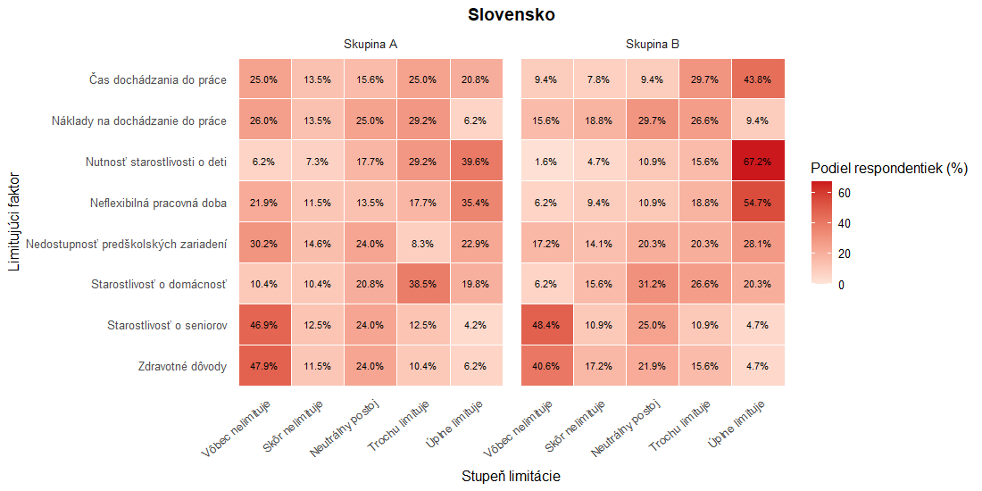
Zdroj: vlastné spracovanie pomocou balíku ggplot2
Obrázok 12 Heat mapa limitujúcich faktorov (ČR)
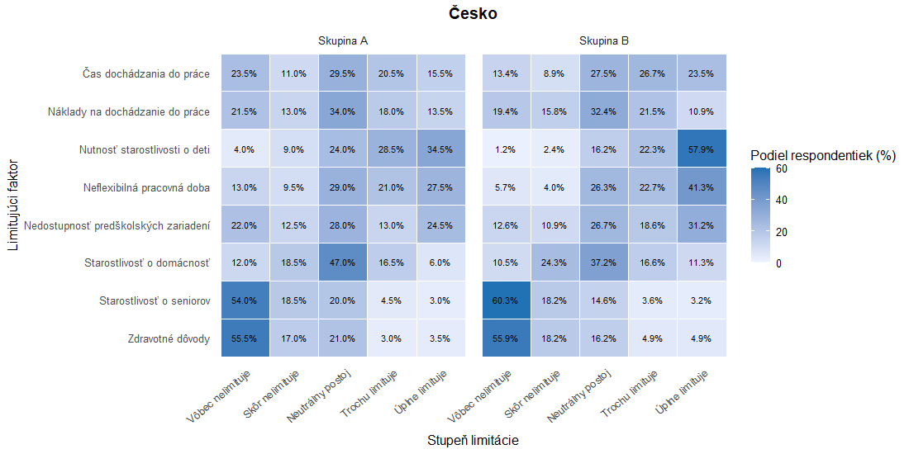
Zdroj: vlastné spracovanie pomocou balíku ggplot2

Tabuľka 19 Početnosť a podiel kategoriálnych premenných ekonometrického modelu
 |  | SR |  | ČR
 |  | N | % | N | %
income_current | Bez vlastného príjmu | 4 | 2.50 | 12 | 2.68
 | 0 -10 tis. Kč | 2 | 1.25 | 180 | 40.27
 | 10-15 tis. Kč | 46 | 28.75 | 85 | 19.02
 | 15-20 tis. Kč | 20 | 12.50 | 58 | 12.98
 | 20-25 tis. Kč | 17 | 10.62 | 38 | 8.50
 | 25-40 tis. Kč | 49 | 30.62 | 62 | 13.87
 | 40-60 tis. Kč | 18 | 11.25 | 10 | 2.24
 | 60 tis. Kč a viac | 4 | 2.50 | 2 | 0.45
partner | Žije s partnerom | 152 | 95.00 | 405 | 90.60
 | Nežije s partnerom | 8 | 5.00 | 42 | 9.40
education_group | Vysokoškolské | 127 | 79.38 | 198 | 44.30
 | Stredoškolské a nižšie | 33 | 20.62 | 249 | 55.70
employment_current | Plný úväzok | 57 | 35.62 | 76 | 17.00
 | Čiastočný úväzok/OSVČ | 25 | 15.62 | 23 | 5.15
 | MD/RD + práca | 8 | 5.00 | 38 | 8.50
 | MD/RD | 61 | 38.12 | 291 | 65.10
 | Ekon. neaktívna | 9 | 5.62 | 19 | 4.25
population | Do 1 tis. obyv. | 16 | 10.00 | 70 | 15.66
 | 1-5 tis. obyv. | 48 | 30.00 | 93 | 20.81
 | 5-20 tis. obyv. | 24 | 15.00 | 84 | 18.79
 | 20-100 tis. obyv | 41 | 25.62 | 84 | 18.79
 | 100 tis. a viac obyv. | 31 | 19.38 | 116 | 25.95
youngest_child | Do 2 rokov | 70 | 43.75 | 303 | 67.79
 | 3 až 5 rokov | 52 | 32.50 | 97 | 21.70
 | 6 až 9 rokov | 25 | 15.62 | 24 | 5.37
 | 10 až 15 rokov | 13 | 8.12 | 23 | 5.15
return_time | 0-12 mesiacov | 20 | 12.50 | 66 | 14.77
 | 13-24 mesiacov | 23 | 14.38 | 36 | 8.05
 | 25-36 mesiacov | 40 | 25.00 | 78 | 17.45
 | 37 a viac mesiacov | 13 | 8.12 | 20 | 4.47
 | Ešte sa nevrátila | 64 | 40.00 | 247 | 55.26
Zdroj: vlastné spracovanie

Tabuľka 20 Výsledky ordered logit modelu aktuálneho príjmu (p-hodnoty)
Premenná | Model SR |  | Model ČR
 | Koef. | p-hodnota | Koef. | p-hodnota
Vek | 0.092 | 0.03 | 0.021 | 0.24
Nežije s partnerom | 1.459 | 0.08 | 0.946 | 0.00
Vzdelanie SŠ a nižšie | -1.031 | 0.02 | -0.511 | 0.01
Čiastočný úväzok/SZČO/dohoda | -1.931 | 0.00 | -2.582 | 0.00
MD/RD + práca | -0.704 | 0.45 | -1.922 | 0.00
MD/RD | -3.197 | 0.00 | -3.815 | 0.00
Ekonomicky neaktívna | -5.862 | 0.00 | -2.826 | 0.00
Obec s 1-5 tis. obyv. | 0.420 | 0.47 | -0.352 | 0.24
Obec s 5-20 tis. obyv. | 1.352 | 0.04 | -0.083 | 0.79
Obec s 20-100 tis. obyv. | 0.483 | 0.42 | -0.049 | 0.87
Obec s 100 tis. obyv. a viac | 1.447 | 0.02 | -0.061 | 0.84
Počet detí | 0.353 | 0.23 | 0.298 | 0.09
Dieťa vo veku 3 až 5 rokov | 1.039 | 0.08 | -0.269 | 0.37
Dieťa vo veku 6 až 9 rokov | 0.403 | 0.58 | 0.145 | 0.79
Dieťa vo veku 10 až 15 rokov | 1.084 | 0.21 | 0.087 | 0.88
Dĺžka MD/RD | -0.013 | 0.16 | -0.009 | 0.03
Návrat po 13-24 mesiacoch | -0.499 | 0.44 | 1.000 | 0.01
Návrat po 25-36 mesiacoch | -1.539 | 0.02 | 0.338 | 0.29
Návrat po 37 a viac mesiacoch | -1.505 | 0.10 | 0.567 | 0.27
Ešte sa nevrátila | -1.511 | 0.03 | 0.134 | 0.64
Počet pozorovaní | 160 |  | 447
Zdroj: vlastné spracovanie

Tabuľka 21 Medzné efekty všetkých premenných modelu aktuálneho príjmu (SR)
 | Bez príjmu | 0-10 tis. Kč | 10-15 tis. Kč | 15-20 tis. Kč | 20-25 tis. Kč | 25-40 tis. Kč | 40-60 tis. Kč | 60 tis. Kč +
Vek | 0.000 | 0.000 | -0.013 | -0.009 | 0.002 | 0.018 | 0.002 | 0.000
Bez partnera | -0.002 | -0.002 | -0.134 | -0.145 | -0.067 | 0.268 | 0.073 | 0.009
SŠ a nižšie | 0.004 | 0.003 | 0.173 | 0.072 | -0.046 | -0.183 | -0.021 | -0.002
Čiastočný úväzok | 0.011 | 0.008 | 0.367 | 0.053 | -0.117 | -0.289 | -0.030 | -0.003
MD/RD + práca | 0.003 | 0.002 | 0.120 | 0.050 | -0.034 | -0.125 | -0.014 | -0.002
MD/RD | 0.018 | 0.013 | 0.519 | 0.114 | -0.091 | -0.483 | -0.080 | -0.010
Ekon. neaktívna | 0.395 | 0.138 | 0.314 | -0.191 | -0.236 | -0.380 | -0.037 | -0.004
1-5 tis. obyv. | -0.001 | -0.001 | -0.056 | -0.042 | 0.003 | 0.084 | 0.012 | 0.001
5-20 tis. obyv. | -0.002 | -0.002 | -0.141 | -0.136 | -0.042 | 0.260 | 0.057 | 0.007
20-100 tis. obyv. | -0.001 | -0.001 | -0.063 | -0.049 | 0.002 | 0.097 | 0.014 | 0.002
100 tis. obyv. + | -0.003 | -0.002 | -0.155 | -0.144 | -0.041 | 0.277 | 0.060 | 0.007
Počet detí | -0.001 | -0.001 | -0.050 | -0.034 | 0.006 | 0.070 | 0.009 | 0.001
3 až 5 rokov | -0.002 | -0.002 | -0.132 | -0.103 | -0.004 | 0.205 | 0.033 | 0.004
6 až 9 rokov | -0.001 | -0.001 | -0.052 | -0.041 | 0.000 | 0.081 | 0.012 | 0.001
10 až 15 rokov | -0.002 | -0.001 | -0.114 | -0.112 | -0.034 | 0.213 | 0.044 | 0.005
Dĺžka MD/RD | 0.000 | 0.000 | 0.002 | 0.001 | 0.000 | -0.003 | 0.000 | 0.000
13-24 mesiacov | 0.002 | 0.001 | 0.079 | 0.042 | -0.018 | -0.093 | -0.011 | -0.001
25-36 mesiacov | 0.006 | 0.005 | 0.267 | 0.088 | -0.073 | -0.260 | -0.030 | -0.003
37 mesiacov + | 0.008 | 0.006 | 0.288 | 0.051 | -0.097 | -0.231 | -0.023 | -0.003
Ešte sa nevrátila | 0.005 | 0.004 | 0.234 | 0.115 | -0.042 | -0.274 | -0.037 | -0.004
Zdroj: vlastné spracovanie
Tabuľka 22 Medzné efekty všetkých premenných modelu aktuálneho príjmu (ČR)
 |  | Bez príjmu | 0-10 tis. Kč | 10-15 tis. Kč | 15-20 tis. Kč | 20-25 tis. Kč | 25-40 tis. Kč | 40-60 tis. Kč | 60 tis. Kč +
Vek |  | 0.000 | -0.004 | 0.000 | 0.002 | 0.001 | 0.001 | 0.000 | 0.000
Bez partnera |  | 0.009 | -0.173 | -0.049 | 0.070 | 0.075 | 0.078 | 0.006 | 0.001
 | SŠ a nižšie | 0.006 | 0.107 | 0.005 | -0.049 | -0.036 | -0.031 | -0.002 | 0.000
 | Čiastočný úväzok | 0.120 | 0.425 | -0.194 | -0.189 | -0.090 | -0.066 | -0.005 | -0.001
 | MD/RD + práca | 0.059 | 0.385 | -0.130 | -0.164 | -0.083 | -0.063 | -0.005 | -0.001
 | MD/RD | 0.046 | 0.576 | 0.119 | -0.095 | -0.194 | -0.393 | -0.049 | -0.010
 | Ekon. neaktívna | 0.152 | 0.418 | -0.212 | -0.194 | -0.091 | -0.067 | -0.005 | -0.001
 | 1-5 tis. obyv. | 0.005 | 0.077 | -0.002 | -0.035 | -0.023 | -0.019 | -0.001 | 0.000
 | 5-20 tis. obyv. | 0.001 | 0.018 | 0.000 | -0.008 | -0.006 | -0.005 | 0.000 | 0.000
 | 20-100 tis. obyv. | 0.001 | 0.010 | 0.000 | -0.005 | -0.003 | -0.003 | 0.000 | 0.000
 | 100 tis. obyv. + | 0.001 | 0.013 | 0.000 | -0.006 | -0.004 | -0.004 | 0.000 | 0.000
 | Počet detí | 0.004 | -0.063 | -0.002 | 0.029 | 0.021 | 0.018 | 0.001 | 0.000
 | 3 až 5 rokov | 0.004 | 0.058 | -0.001 | -0.027 | -0.018 | -0.015 | -0.001 | 0.000
 | 6 až 9 rokov | -0.002 | -0.030 | -0.002 | 0.014 | 0.010 | 0.009 | 0.001 | 0.000
 | 10 až 15 rokov | -0.001 | -0.018 | -0.001 | 0.008 | 0.006 | 0.005 | 0.000 | 0.000
 | Dĺžka MD/RD | 0.000 | 0.002 | 0.000 | -0.001 | -0.001 | -0.001 | 0.000 | 0.000
 | 13-24 mesiacov | 0.009 | -0.180 | -0.055 | 0.071 | 0.080 | 0.085 | 0.007 | 0.001
 | 25-36 mesiacov | -0.004 | -0.069 | -0.007 | 0.032 | 0.025 | 0.022 | 0.002 | 0.000
 | 37 mesiacov + | -0.006 | -0.110 | -0.022 | 0.048 | 0.044 | 0.042 | 0.003 | 0.001
 | Ešte sa nevrátila | -0.002 | -0.028 | -0.001 | 0.013 | 0.009 | 0.008 | 0.001 | 0.000
Zdroj: vlastné spracovanie

Pre lepšie porovnanie sú jednotlivé výšky príspevkov v SR uvedené aj v českej mene na základe približného výmenného kurzu 1 € = 25 Kč.
V dobe tvorby dotazníku bol pre jednoduchšiu interpretáciu stanovený približný výmenný kurz 1 € = 25 Kč.

